ИЗВЕЩЕНИЕ

о проведении аукциона
на право заключения договора о комплексном развитии несмежных незастроенных территорий

- Организатор аукциона: Комитет по управлению имуществом города Череповца (далее – Организатор торгов), ИНН 3528008860, ОГРН 1123528005589, местонахождение/почтовый адрес: 162608, Россия, Вологодская область, г. Череповец, пр. Строителей, д. 4А, тел. 8 (8202) 77 12 05, 77 12 06, 77 11 80, эл. почта kui@cherepovetscity.ru
- Извещение о проведении открытого аукциона размещено:
- на официальном сайте Российской Федерации в сети «Интернет» для размещения информации о проведении торгов, определенном Правительством Российской Федерации https://torgi.gov.ru/new/public;
- на официальном сайте мэрии города Череповца https://35cherepovets.gosuslugi.ru/.
Извещение о проведении открытого аукциона опубликовано в сетевом издании «Официальный интернет-портал правовой информации г. Череповца» https://cherinfo-doc.ru/.
- Форма проведения торгов – аукцион.
- Участниками аукциона могут являться только юридические лица.
- Реквизиты решения о комплексном развитии незастроенной территории: постановление мэрии города Череповца от 01.09.2025 № 2223 «О принятии решения о комплексном развитии незастроенной территории» (с изменениями).
- Решение о проведении аукциона: постановление мэрии города Череповца от 27.10.2025 № 2717 «О проведении аукциона на право заключения договора о комплексном развитии несмежных незастроенных территорий» (с изменениями, далее - Постановление).
- Место, дата, и время начала проведения аукциона:
Аукцион состоится по адресу: Вологодская область, г. Череповец, пр. Строителей, д. 4А, каб. 418, 20.02.2026 в 10.00 (время Московское).
- Основные сведения о территории, в отношении которой принято решение о ее комплексном развитии.
Предмет аукциона - право на заключение договора о комплексном развитии несмежных незастроенных территорий общей площадью 368 644 кв. м в границах земельных участков с кадастровыми номерами:
- 35:21:0204003:1370 площадью 365 144 кв. м, с видом разрешенного использования: среднеэтажная жилая застройка; многоэтажная жилая застройка (высотная застройка); хранение автотранспорта; коммунальное обслуживание; предоставление коммунальных услуг; административные здания организаций, обеспечивающих предоставление коммунальных услуг; бытовое обслуживание; дошкольное, начальное и среднее общее образование; культурное развитие; объекты культурно-досуговой деятельности; парки культуры и отдыха; государственное управление; магазины; банковская и страховая деятельность; общественное питание; гостиничное обслуживание; развлекательные мероприятия; выставочно-ярмарочная деятельность; обеспечение спортивно-зрелищных мероприятий; обеспечение занятий спортом в помещениях; площадки для занятий спортом; обеспечение внутреннего правопорядка; земельные участки (территории) общего пользования; улично-дорожная сеть; благоустройство территории, расположенного по адресу: Российская Федерация, Вологодская область, городской округ город Череповец, город Череповец;
- 35:21:0204003:1399 площадью 3 500 кв.м, с видом разрешенного использования: предоставление коммунальных услуг, расположенного по адресу: Российская Федерация, Вологодская область, городской округ город Череповец, город Череповец,
согласно приложению № 2 к настоящему извещению (далее – Договор, Территория КРТ).
Перечень координат характерных точек границ несмежных незастроенных территорий в системе координат МСК-35 зона 2
Земельный участок с кадастровым номером 35:21:0204003:1370 |  |  | Земельный участок с кадастровым номером 35:21:0204003:1399
№ | Х | У | № | Х | У
н1 | 341332,16 | 2219422,65 | н1 | 341537,28 | 2219387,48
н2 | 340775,5 | 2220175,19 | н2 | 341521,90 | 2219435,06
н3 | 340550,12 | 2220008,48 | н3 | 341454,96 | 2219414,57
н4 | 340577,07 | 2219903,44 | н4 | 341470,34 | 2219366,99
н5 | 340580,23 | 2219892,53 | н1 | 341537,28 | 2219387,48
н6 | 340677,81 | 2219573,80
н7 | 340785,10 | 2219188,23
н8 | 340954,31 | 2219250,35
н9 | 340909,36 | 2219390,56
н10 | 341091,97 | 2219439,60
н11 | 341195,05 | 2219336,66
н12 | 341200,65 | 2219315,82
н13 | 341346,88 | 2219369,91
н1 | 341332,16 | 2219422,65
- Ограничения (обременения) на момент размещения извещения:
Земельный участок с кадастровым номером 35:21:0204003:1399 находится в территориальной зоне: Р-1 – зона озелененных территорий общего пользования. Участок находится в зоне санитарной охраны источников водоснабжения и водопроводов питьевого назначения: реестровый номер 35:00-6.185; в санитарно-защитной зоне предприятий, сооружений и иных объектов: реестровый номер 35:21-6.63. Санитарно-защитная зона промплощадки трамвайного депо МУП г. Череповца «Электротранс», расположенного: Вологодская обл., г. Череповец, ул. Олимпийская, д. 26.
Земельный участок с кадастровым номером 35:21:0204003:1370 находится в территориальной зоне: Ж-4.1 – зона смешанной и общественно-деловой застройки. Участок находится в зоне комплексного развития территории. Участок находится в зоне санитарной охраны источников водоснабжения и водопроводов питьевого назначения: реестровый номер 35:00-6.185, 35:00-6.41; частично в санитарно-защитной зоне предприятий, сооружений и иных объектов: реестровый номер 35:21-6.63. Санитарно-защитная зона промплощадки трамвайного депо МУП г. Череповца «Электротранс», расположенного: Вологодская обл., г. Череповец, ул. Олимпийская, д. 26; частично в границах охранных зон инженерных коммуникаций, частично в границах красных линий.
На земельном участке с кадастровым номером 35:21:0204003:1370 расположены распределительный газопровод (кадастровый номер 35:21:0000000:3264), катодная защита распределительного газопровода, ВЛ-10 кВ «Ирдоматка-1», ВЛ-10кВ ГПП Первомайская ТП-Тяговая.
Земельный участок расположен в зонах с особыми условиями использования территории: Охранная зона объекта ВЛ-10кВ ГПП Первомайская ТП-Тяговая, реестровый номер границы – 35:21-6.353; Публичный сервитут в целях размещения линейного объекта системы газоснабжения местного значения – Газопровод межпоселковый (закольцовка) системы газоснабжения Зашекснинского района г.Череповца Вологодской области» на срок 10 лет, реестровый номер границы – 35:21-6.250; Публичный сервитут для размещения объекта электросетевого хозяйства «Электросетевой комплекс «Подстанция ПС 35/10 кВ Ирдоматка с линиями электропередачи: ВЛ-10 кВ Ирдоматка-1»» на срок 49 лет, реестровый номер границы – 35:21-6.237.
- Начальная цена предмета аукциона на право заключения Договора - 90 213 000 (девяносто миллионов двести тринадцать тысяч) рублей 00 копеек.
- Срок действия Договора - 15 лет с момента его заключения.
- Шаг аукциона - 902 130 (девятьсот две тысячи сто тридцать) рублей 00 копеек.
- Задаток за участие в аукционе не предусмотрен.
- Реквизиты счета для оплаты победителем аукциона цены права на заключение Договора:
Получатель: УФК по Вологодской области (Комитет по управлению имуществом города Череповца л/сч 04303288110)
ИНН/КПП: 3528008860/352801001;
Наименование банка: ОКЦ № 1 ВВГУ Банка России// УФК по Вологодской области, г. Вологда
БИК ТОФК: 042202115
Номер счета банка получателя средств: 40102810845370000115
Номер счета получателя средств: 03100643000000013000
ОКТМО: 19730000
КБК: 811 1 11 05012 04 0000 120
Назначение платежа: плата за право заключения договора о комплексном развитии несмежных незастроенных территорий.
- Обязательства лица, заключившего договор о комплексном развитии территории:
- Разработать в срок не позднее двенадцати месяцев с даты заключения договора о комплексном развитии несмежных незастроенных территорий документацию по планировке территории в отношении 26 микрорайона, ограниченной улицами К. Белова, Олимпийской и проспектом Победы, ориентировочной площадью 555 047 кв. м, состоящей из проекта планировки территории и проекта межевания территории, в соответствии документами территориального планирования, правилами землепользования и застройки, расчетными показателями минимально допустимого уровня обеспеченности территории объектами коммунальной, транспортной, социальной инфраструктур и расчетными показателями максимально допустимого уровня территориальной доступности указанных объектов для населения, техническим заданием, являющимся приложением к Договору (далее – документация по планировке территории), и обеспечить ее утверждение в установленном законом порядке, в том числе предусмотрев:
- земельные участки для размещения 2 дошкольных образовательных организаций общей вместимостью не менее 554 места и земельный участок для размещения 1 общеобразовательной организации общей вместимостью не менее 1500 мест, количество мест в каждом объекте определить в соответствии с показателями, установленными местными нормативами градостроительного проектирования, с учетом применения проектной документации, внесенной в реестр экономически эффективной проектной документации с эскизной проработкой посадки объектов на земельном участке в соответствии с нормативами;
- благоустройство и озеленение в соответствии с нормами, установленными законодательством и местными нормативами градостроительного проектирования, исходя из площади территории, предусмотренной пунктом 15.1 Извещения, общего объема строительства и численности планируемого населения, минимальным перечнем видов работ по благоустройству, а именно: обустройство внутриквартальных проездов, тротуаров, парковок, спортивных, детских площадок, площадок отдыха с установкой малых архитектурных форм и оборудования, освещение дворовых территорий и территорий общего пользования, обустройство мест (площадок) накопления твердых коммунальных отходов и крупногабаритных отходов, озеленение дворовых территорий и территорий общего пользования;
- объем строительства объектов капитального строительства при комплексном развитии в границах Территории КРТ составляет не менее 200 000 кв. м, за исключением площадей объектов капитального строительства, строительство которых осуществляется за счет средств бюджета (городского, федерального, регионального);
- суммарную общую площадь всех нежилых помещений во всех многоквартирных домах, подлежащих строительству в границах Территории КРТ, не менее 5% от суммарной общей площади всех помещений во всех многоквартирных домах, подлежащих строительству в границах Территории КРТ. Предусмотреть размещение нежилых помещений на первых этажах в многоквартирных домах, расположенных вдоль проспекта Победы, улицы К. Белова.
- Осуществить в границах Территории КРТ строительство (создание) объектов капитального строительства: многоквартирных жилых домов этажностью от 5 до 8 этажей и многоквартирных жилых домов этажностью от 9 до 18 этажей в объеме не менее 200 000 кв. м, объектов коммунальной и транспортной инфраструктуры, необходимых для функционирования объектов капитального строительства и обеспечения жизнедеятельности человека, иных объектов в соответствии с утвержденной документацией по планировке территории, планом-графиком реализации комплексного развития Территории КРТ.
Перечень объектов капитального строительства, коммунальной и транспортной инфраструктуры определяется дополнительным соглашением к Договору в срок не позднее двух месяцев с даты утверждения документации по планировке территории.
- Осуществить строительство на Территории КРТ блочно-модульной газовой котельной теплопроизводительностью не менее 40 МВт.
- Выполнить мероприятия по благоустройству и озеленению в границах Территории КРТ, образованных из нее земельных участков, в соответствии с нормами, установленными законодательством и местными нормативами градостроительного проектирования, исходя из площади Территории КРТ, общего объема строительства и численности планируемого населения, в соответствии с документацией по планировке территории и минимальным перечнем видов работ по благоустройству, а именно: обустройство внутриквартальных проездов, тротуаров, парковок, спортивных, детских площадок, площадок отдыха с установкой малых архитектурных форм и оборудования, освещение дворовых территорий и территорий общего пользования, обустройство мест (площадок) накопления твердых коммунальных отходов и крупногабаритных отходов, озеленение дворовых территорий и территорий общего пользования.
Перечень видов работ по благоустройству, сроки их выполнения определяется дополнительным соглашением к Договору в срок не позднее двух месяцев с даты утверждения документации по планировке территории.
- Осуществить строительство на Территории КРТ или приобретение в собственность лица, заключившего Договор, и безвозмездную передачу в муниципальную собственность городского округа город Череповец Вологодской области: 54 жилых помещений, в том числе 30 однокомнатных квартир площадью не менее 35 кв. м каждая, 21 двухкомнатных квартир площадью не менее 45 кв. м каждая, 3 трехкомнатных квартир площадью не менее 65 кв. м каждая, 1 нежилого помещения площадью не менее 110 кв. м.
В случае приобретения в собственность лица, заключившего Договор, жилых помещений, в целях передачи в муниципальную собственность городского округа город Череповец Вологодской области жилые помещения должны располагаться в многоквартирных жилых домах, с даты ввода в эксплуатацию которых прошло не более 24 месяцев на момент передачи жилых помещений в муниципальную собственность городского округа город Череповец Вологодской области.
Максимальный срок по безвозмездной передаче в муниципальную собственность городского округа город Череповец Вологодской области:
- не менее 30% от количества жилых помещений, предусмотренных пунктом 15.5 Извещения, из них не менее 50% однокомнатных, 1 нежилого помещения площадью не менее 110 кв. м, – не позднее 31.12.2031;
- оставшиеся жилые помещения не позднее срока исполнения Договора в полном объеме.
Указанное обязательство обеспечивается предоставлением лицом, заключившим Договор, банковской гарантии в размере 238 000 000 (двести тридцать восемь миллионов) рублей в срок не позднее двенадцати месяцев с даты подписания Договора.
- Подать в орган регистрации прав заявление о государственной регистрации права муниципальной собственности городского округа город Череповец на объекты коммунальной, транспортной инфраструктуры, жилые и нежилое помещения, подлежащие передаче в муниципальную собственность города. При этом госпошлина за такую регистрацию (при наличии) оплачивается лицом, заключившим Договор.
- Разработать в срок не позднее 15 лет с даты заключения Договора проектно-сметную документацию на строительство дошкольной общеобразовательной организации в соответствии с показателями, установленными местными нормативами градостроительного проектирования, с учетом применения проектной документации, внесенной в реестр экономически эффективной проектной документации с эскизной проработкой посадки объекта на земельном участке в соответствии с нормативами и безвозмездно передать указанную документацию в муниципальную собственность городского округа город Череповец Вологодской области.
- Обязательства мэрии города: за счет средств бюджета (в том числе федерального, регионального, городского) в границах Территории КРТ в соответствии с документацией по планировке территории обеспечить строительство дошкольной образовательной организации в соответствии с документацией по планировке территории в срок не ранее 5 лет с момента передачи лицом, заключившим Договор о КРТ, проектно-сметной документации на строительство дошкольной образовательной организации.
- На момент заключения Договора льготы и меры государственной поддержки в соответствии с муниципальными правовыми актами лицу, заключившему Договор, отсутствуют.
- Адрес места приема, порядок и срок подачи заявок на участие в аукционе:
Прием заявок осуществляется по адресу: Вологодская область, г. Череповец, пр. Строителей, д. 4А, каб. 335, с 21.01.2026 по 17.02.2026, понедельник – четверг с 8.15 до 17.15, обед с 12.00 до 12.45, пятница с 8.15 до 16.00, обед с 12.00 до 12.45 (время Московское).
- Заявка на участие в аукционе и прилагаемые документы лично вручаются заявителем или уполномоченным представителем заявителя работникам организатора аукциона либо направляются почтовой и (или) курьерской связью и регистрируется организатором аукциона в журнале приема заявок.
- Один заявитель вправе подать только одну заявку на участие в аукционе.
- Требования к содержанию и форме заявки на участие в аукционе:
20.1. Для участия в аукционе участник аукциона (уполномоченный представитель) представляет организатору аукциона в установленный срок следующие документы:
20.1.1. Заявка на участие в аукционе, заполненная по форме согласно Приложению № 1 к настоящему извещению.
20.1.2. Выписка из Единого государственного реестра юридических лиц.
В случае если заявителем не представлена выписка из Единого государственного реестра юридических лиц, организатор торгов самостоятельно запрашивает сведения о заявителе, содержащиеся в Едином государственном реестре юридических лиц, с использованием единой системы межведомственного электронного взаимодействия в федеральном органе исполнительной власти, осуществляющем государственную регистрацию юридических лиц.
    - Заверенные копии полученных в порядке, установленном Градостроительным кодексом Российской Федерации, разрешений на ввод в эксплуатацию объектов капитального строительства в качестве застройщика, и (или) технического заказчика, и (или) генерального подрядчика в соответствии с договором строительного подряда за последние пять лет до даты проведения аукциона, подтверждающие опыт участия в строительстве объектов капитального строительства, предусмотренный пунктом 6 статьи 69 Градостроительного кодекса Российской Федерации, в совокупном объеме не менее десяти процентов от объема строительства на Территории КРТ 200 000 кв. м.
    - Документы, подтверждающие отсутствие у заявителя недоимки по налогам, сборам, задолженности по иным обязательным платежам в бюджеты бюджетной системы Российской Федерации (за исключением сумм, на которые предоставлены отсрочка, рассрочка, инвестиционный налоговый кредит в соответствии с законодательством Российской Федерации о налогах и сборах, которые реструктурированы в соответствии с законодательством Российской Федерации, по которым имеется вступившее в законную силу решение суда о признании обязанности заявителя по уплате этих сумм исполненной или которые признаны безнадежными к взысканию в соответствии с законодательством Российской Федерации о налогах и сборах) за прошедший календарный год, размер которых на последнюю отчетную дату равен совокупному размеру требований к должнику - юридическому лицу или превышает его, что является условием для возбуждения производства по делу о банкротстве в соответствии с Федеральным законом от 26.10.2002 № 127-ФЗ «О несостоятельности (банкротстве)» (далее – Федеральный закон № 127-ФЗ). Заявитель считается соответствующим установленному требованию в случае, если им в установленном порядке подано заявление об обжаловании указанных недоимки, задолженности и решение по такому заявлению не принято либо не истек установленный законодательством Российской Федерации срок обжалования указанных недоимки, задолженности. Такое правило не применяется в случаях, предусмотренных Федеральным законом № 127-ФЗ.
    - Документы, подтверждающие полномочия представителя заявителя.
В случае если от имени заявителя действует его представитель по доверенности, к заявке должна быть приложена доверенность на осуществление действий от имени заявителя, оформленная в установленном порядке, или нотариально заверенная копия такой доверенности.
В случае если доверенность на осуществление действий от имени заявителя подписана лицом, уполномоченным руководителем юридического лица, заявка должна содержать также документ, подтверждающий полномочия этого лица.
    - Письменное заявление о том, что заявитель не является ликвидируемым юридическим лицом (не находится в процессе ликвидации), а также о том, что в отношении заявителя не осуществляется на основании решения арбитражного суда одна из процедур, применяемых в деле о банкротстве в соответствии с Федеральным законом № 127-ФЗ, и в отношении заявителя отсутствует решение арбитражного суда о приостановлении его деятельности в качестве меры административного наказания.
  - Указанные документы (в том числе копии документов) в части их оформления, заверения и содержания должны соответствовать требованиям законодательства Российской Федерации и настоящего извещения.
  - Все подаваемые Заявителем документы не должны иметь не оговоренных исправлений. Все исправления должны быть надлежащим образом заверены. Печати и подписи, а также реквизиты и текст оригиналов и копий документов должны быть четкими и читаемыми. Подписи на оригиналах и копиях документов должны быть расшифрованы (указывается должность, фамилия и инициалы подписавшегося лица).
- Порядок и срок отзыва заявок на участие в аукционе, порядок и срок внесения изменений в такие заявки:
Заявитель имеет право отозвать принятую организатором аукциона заявку на участие в аукционе в любое время, установленное для приема заявок на участие в аукционе, в срок до дня проведения аукциона, уведомив об этом в письменной форме организатора аукциона. Внесение изменений в заявку допускается до дня окончания срока приема заявок, путем отзыва заявки и подачи новой заявки в установленном порядке.
- Заключительные положения:
Вопросы, не урегулированные настоящим Извещением, регулируются Градостроительным кодексом Российской Федерации от 29.12.2004 № 190-ФЗ, Постановлением Правительства РФ от 04.05.2021 № 701 «Об утверждении Правил проведения торгов на право заключения договора о комплексном развитии территории, Правил определения начальной цены торгов на право заключения договора о комплексном развитии территории при принятии решения о комплексном развитии территории Правительством Российской Федерации и Правил заключения договора о комплексном развитии территории посредством проведения торгов в электронной форме и установлении случаев проведения торгов на право заключения 2 и более договоров о комплексном развитии территорий».

Приложение № 1 к извещению
о проведении аукциона на право
заключения договора о комплексном развитии несмежных незастроенных территорий

Заявка
на участие в аукционе на право заключения договора о комплексном развитии несмежных незастроенных территорий

Заявитель_______________________________________________________________
(полное наименование юридического лица, подающего заявку)

ИНН___________________________________________________________________ОГРН__________________________________________________________________Место нахождения_______________________________________________________
Телефон________________________________________________________________
Адрес электронной почты_________________________________________________

В лице _________________________________________________________________,
(фамилия, имя, отчество, должность)
действующего на основании_______________________________________________,
(наименование документа)
именуемый Заявитель,
изучив извещение о проведении аукциона на право заключения договора о комплексном развитии несмежных незастроенных территорий общей площадью 368 644 кв. м, расположенных в границах земельных участков с кадастровыми номерами 35:21:0204003:1370 площадью 365 144 кв. м и 35:21:0204003:1399 площадью 3 500 кв. м, по адресу: Российская Федерация, Вологодская область, городской округ город Череповец, город Череповец (далее – Территория КРТ), информацию о Территории КРТ, проект договора о комплексном развитии несмежных незастроенных территорий, осмотрев Территорию КРТ, принимая решение об участии в аукционе на право заключения договора о комплексном развитии Территории КРТ, обязуюсь:
- соблюдать порядок проведения аукциона, установленный действующим законодательством, и выполнять требования, содержащиеся в Извещении;
- в случае признания победителем аукциона заключить договор о комплексном развитии несмежных незастроенных территорий в сроки, определенные Постановлением Правительства РФ от 04.05.2021 № 701 «Об утверждении Правил проведения торгов на право заключения договора о комплексном развитии территории, Правил определения начальной цены торгов на право заключения договора о комплексном развитии территории при принятии решения о комплексном развитии территории Правительством Российской Федерации и Правил заключения договора о комплексном развитии территории посредством проведения торгов в электронной форме и установлении случаев проведения торгов на право заключения 2 и более договоров о комплексном развитии территорий».

К заявке прилагаются документы на ______ листах в соответствии с описью.

Достоверность представленных документов и информации, указанной в заявке на участие в аукционе, подтверждаю.

С целью организации и проведения аукциона в соответствии с Федеральным законом от 27 июля 2006 года № 152-ФЗ «О персональных данных» настоящей заявкой даю согласие на осуществление всех действий с моими персональными данными, включая: обработку, распространение, использование, блокирование, уничтожение, обезличивание моих персональных данных, включающих: фамилию, имя, отчество, год, месяц, дату и место рождения, адрес регистрации по месту жительства, серию и номер документа, удостоверяющего личность, дату его выдачи, орган, его выдавший. Срок хранения моих персональных данных не ограничен. Настоящее согласие действует бессрочно.

_______________________________________________________________________
подпись заявителя (уполномоченного представителя заявителя)

«____»_______________2026 года

МП (при наличии)

Заявка зарегистрирована:

«______» __________________ 2026 ______ ч. ______ мин. № _________

__________ _______________________ (подпись и ФИО лица, принявшего заявку)

Приложение № 2 к извещению
о проведении аукциона на право
заключения договора о комплексном развитии несмежных незастроенных территорий

ДОГОВОР
о комплексном развитии несмежных незастроенных территорий

г. Череповец «____»_____________202_ года

Мэрия города Череповца (ИНН 3528009720, КПП 352801001) в лице заместителя мэра города, курирующего вопросы архитектуры и имущественных отношений Роговой С.А., действующего на основании постановления мэрии города от 27.10.2025 № 2717 «О проведении аукциона на право заключения договора о комплексном развитии несмежных незастроенных территорий», именуемая в дальнейшем «Мэрия», с одной стороны,
и ______________________________ (победитель торгов, участник торгов, имеющий право на заключение договора о комплексном развитии несмежных незастроенных территорий в соответствии с Градостроительным кодексом РФ), в лице ___________________________________, действующего на основании ____________________________, именуемое в дальнейшем «Застройщик», с другой стороны, совместно именуемые «Стороны», в соответствии со статьями 68, 69 Градостроительного кодекса РФ и на основании постановлений мэрии города Череповца от 01.09.2025 № 2223 «О принятии решения о комплексном развитии незастроенной территории» (с изменениями) (далее – Решение о КРТ), от 27.10.2025 № 2717 «О проведении аукциона на право заключения договора о комплексном развитии несмежных незастроенных территорий», протокола от _________________________________________, заключили настоящий договор (далее - Договор) о нижеследующем.

- Предмет Договора

  - По договору Застройщик в установленный Договором срок своими силами и за свой счет, и (или) с привлечением других лиц и (или) средств других лиц, за действия (бездействие) которых Застройщик отвечает, как за свои собственные, обязуется выполнить обязательства по комплексному развитию несмежных незастроенных территорий в границах земельных участков с кадастровыми номерами (далее – Территория КРТ):
- 35:21:0204003:1370 площадью 365 144 кв. м, местоположение: Вологодская область, г. Череповец, разрешенное использование: среднеэтажная жилая застройка; многоэтажная жилая застройка (высотная застройка); хранение автотранспорта; коммунальное обслуживание; предоставление коммунальных услуг; административные здания организаций, обеспечивающих предоставление коммунальных услуг; бытовое обслуживание; дошкольное, начальное и среднее общее образование; культурное развитие; объекты культурно-досуговой деятельности; парки культуры и отдыха; государственное управление; магазины; банковская и страховая деятельность; общественное питание; гостиничное обслуживание; развлекательные мероприятия; выставочно-ярмарочная деятельность; обеспечение спортивно-зрелищных мероприятий; обеспечение занятий спортом в помещениях; площадки для занятий спортом; обеспечение внутреннего правопорядка; земельные участки (территории) общего пользования; улично-дорожная сеть; благоустройство территории;
- 35:21:0204003:1399 площадью 3 500 кв. м, местоположение: Вологодская область, г. Череповец, разрешенное использование: предоставление коммунальных услуг, а Мэрия обязуется выполнить обязательства, установленные настоящим Договором и создать необходимые условия Застройщику при исполнении обязательств по Договору.
Границы земельных участков указаны в выписках из Единого государственного реестра недвижимости от ___________, которые являются приложением 1 к настоящему Договору.
Земельный участок с кадастровым номером 35:21:0204003:1399 находится в территориальной зоне: Р-1 – зона озелененных территорий общего пользования. Участок находится в зоне санитарной охраны источников водоснабжения и водопроводов питьевого назначения: реестровый номер 35:00-6.185; в санитарно-защитной зоне предприятий, сооружений и иных объектов: реестровый номер 35:21-6.63. Санитарно-защитная зона промплощадки трамвайного депо МУП г. Череповца «Электротранс», расположенного: Вологодская обл., г. Череповец, ул. Олимпийская, д. 26.
Земельный участок с кадастровым номером 35:21:0204003:1370 находится в территориальной зоне: Ж-4.1 – зона смешанной и общественно-деловой застройки. Участок находится в зоне комплексного развития территории. Участок находится в зоне санитарной охраны источников водоснабжения и водопроводов питьевого назначения: реестровый номер 35:00-6.185, 35:00-6.41; частично в санитарно-защитной зоне предприятий, сооружений и иных объектов: реестровый номер 35:21-6.63. Санитарно-защитная зона промплощадки трамвайного депо МУП г. Череповца «Электротранс», расположенного: Вологодская обл., г. Череповец, ул. Олимпийская, д. 26; частично в границах охранных зон инженерных коммуникаций, частично в границах красных линий.
На земельном участке с кадастровым номером 35:21:0204003:1370 расположен распределительный газопровод (кадастровый номер 35:21:0000000:3264), катодная защита распределительного газопровода, ВЛ-10 кВ «Ирдоматка-1», ВЛ-10кВ ГПП Первомайская ТП-Тяговая.
Земельный участок расположен в зонах с особыми условиями использования территории: Охранная зона объекта ВЛ-10кВ ГПП Первомайская ТП-Тяговая, реестровый номер границы – 35:21-6.353; Публичный сервитут в целях размещения линейного объекта системы газоснабжения местного значения – Газопровод межпоселковый (закольцовка) системы газоснабжения Зашекснинского района г.Череповца Вологодской области» на срок 10 лет, реестровый номер границы – 35:21-6.250; Публичный сервитут для размещения объекта электросетевого хозяйства «Электросетевой комплекс «Подстанция ПС 35/10 кВ Ирдоматка с линиями электропередачи: ВЛ-10 кВ Ирдоматка-1»» на срок 49 лет, реестровый номер границы – 35:21-6.237.
Иные объекты капитального строительства, в том числе подлежащие сносу или реконструкции, включая многоквартирные дома, в границах Территории КРТ отсутствуют.
В остальном Территория КРТ свободна от обременений, прав и притязаний третьих лиц, в споре не состоит и под арестом не находится.
Основные виды разрешенного использования, которые могут быть выбраны при комплексном развитии Территории КРТ и исполнении условий Договора, а также предельные параметры разрешенного строительства объектов капитального строительства указаны в приложениях 3, 4 к Договору.
1.2. Нарушение сроков строительства хотя бы одного объекта капитального строительства и выполнения мероприятий по благоустройству и озеленению, предусмотренных Планом-графиком реализации комплексного развития Территории КРТ, более чем на шесть месяцев, непредоставление банковской гарантии, а также неисполнение обязательств, предусмотренных пунктами 4.3 признается существенным нарушением условий Договора.
1.3. Все документы, предусмотренные Договором, техническим заданием к договору направляются Застройщиком в управление архитектуры и градостроительства мэрии города, являющимся координатором по исполнению Договора в сроки, определенные Планом-графиком реализации комплексного развития Территории КРТ.
Управление архитектуры и градостроительства мэрии города, как координатор по исполнению Договора, самостоятельно без участия Застройщика осуществляет взаимодействие с уполномоченными органами мэрии на осуществление тех или иных полномочий по Договору.

2. Срок действия и Цена Договора

2.1. Договор заключается сроком на 15 (пятнадцать) лет с момента его заключения.
2.2. Договор считается заключенным с момента оплаты Застройщиком цены права на заключение настоящего Договора в размере, указанном в пункте 2.5 настоящего Договора, и поступления денежных средств на реквизиты, указанные в п. 2.6 настоящего Договора, подписания Договора Сторонами и действует до полного выполнения Сторонами своих обязательств по Договору.
Об исполнении обязательств по Договору Застройщик письменно уведомляет управление архитектуры и градостроительства мэрии города с приложением подтверждающих документов.
Окончание срока действия Договора не влечет прекращения неисполненных обязательств Сторон, не освобождает Стороны от ответственности за нарушения, если таковые имели место при исполнении условий Договора.
2.3. Прекращение существования Территории КРТ в связи с ее разделом или возникновение у третьих лиц прав на земельные участки, образованные из Территории КРТ, не является основанием для прекращения прав и обязанностей, определенных Договором.
2.4. Если это не противоречит условиям Договора, Стороны обязуются принимать все необходимые меры и действия для досрочного исполнения обязательств, включая принятие досрочно исполненного мероприятия, при условиях: соблюдения законности действий, обеспечения надлежащего качества их результата, отсутствия дополнительных обременений для принимающей стороны.
2.5. Ценой Договора является цена права на заключение Договора. Цена права на заключение Договора, определенная по результатам аукциона на право заключения договора о комплексном развитии территории (протокол от ______________) составляет ____________ (__________________) руб.______коп.
2.6. Оплата цены права на заключение Договора, указанной в пункте 2.5 настоящего Договора, осуществляется Застройщиком путём перечисления денежных средств на реквизиты для оплаты права на заключение Договора не позднее истечения срока, установленного протоколом о результатах торгов.
Реквизиты для оплаты права на заключение Договора:
Получатель: УФК по Вологодской области (Комитет по управлению имуществом города Череповца л/сч 04303288110)
ИНН/КПП: 3528008860/352801001;
Наименование банка: ОКЦ № 1 ВВГУ Банка России// УФК по Вологодской области, г. Вологда
БИК ТОФК: 042202115
Номер счета банка получателя средств: 40102810845370000115
Номер счета получателя средств: 03100643000000013000
ОКТМО: 19730000
КБК: 811 1 11 05012 04 0000 120
2.7. Днем исполнения обязательств Застройщика по оплате цены Договора считается дата зачисления денежных средств в размере, указанном в пункте 2.5 Договора, на счет, указанный в пункте 2.6 Договора.

3. Порядок комплексного развития Территории КРТ

Комплексное развитие Территории КРТ осуществляется в следующем порядке.
3.1. Предоставление Застройщику земельных участков с кадастровыми номерами 35:21:0204003:1370, 35:21:0204003:1399 в аренду без проведения торгов в соответствии с Земельным кодексом Российской Федерации, для целей реализации Решения о КРТ.
3.2. Подготовка и утверждение документации по планировке территории в отношении 26 микрорайона ограниченной улицами К. Белова, Олимпийской и проспектом Победы ориентировочной площадью 555 047 кв. м, состоящей из проекта планировки территории и проекта межевания территории (далее – Документация по планировке территории), в соответствии документами территориального планирования, Правилами землепользования и застройки города Череповца, расчетными показателями минимально допустимого уровня обеспеченности территории объектами коммунальной, транспортной, социальной инфраструктур и расчетными показателями максимально допустимого уровня территориальной доступности указанных объектов для населения, техническим заданием, являющимся приложением 2 к Договору.
3.3. Образование земельных участков в границах земельного участка с кадастровым номером 35:21:0204003:1370 в соответствии с Документацией по планировке территории, постановка их на государственный кадастровый учет в соответствии с требованиями, установленными Федеральным законом от 13.07.2015 № 218-ФЗ «О государственной регистрации недвижимости».
3.4. Предоставление Застройщику в соответствии с земельным законодательством земельных участков в аренду без торгов в границах Территории КРТ, в целях строительства (создания) объектов капитального строительства жилищного фонда, коммунальной и транспортной инфраструктуры, иных объектов в соответствии с Документацией о планировке территории.
3.5. Выдача Застройщику разрешений на использование земель и земельных участков в границах Территории КРТ, градостроительных планов, разрешений на строительство в случаях, предусмотренных действующим законодательством, когда для реализации Решения о КРТ и исполнения Договора необходима выдача таких документов.
3.6. Выполнение Застройщиком проектно-изыскательских работ (включая проведение инженерных изысканий, архитектурно-строительное проектирование, предусмотренных законодательством о градостроительной деятельности) в отношении подлежащих строительству на Территории КРТ объектов капитального строительства жилого и иного назначения, в том числе объектов коммунальной и транспортной инфраструктуры.
3.7. Строительство Застройщиком в границах Территории КРТ объектов капитального строительства: многоквартирных жилых домов этажностью от 5 до 8 этажей и многоквартирных жилых домов этажностью от 9 до18 этажей в объеме не менее 200 000 кв. м, объектов коммунальной (в том числе блочно-модульной газовой котельной теплопроизводительностью не менее 40 МВт) и транспортной инфраструктуры, необходимых для функционирования объектов капитального строительства и обеспечения жизнедеятельности человека, иных объектов в соответствии с утвержденной Документацией по планировке территории, планом-графиком реализации комплексного развития Территории КРТ, за исключением объектов капитального строительства, строительство которых осуществляется за счет средств бюджета (городского, регионального, федерального).
3.8. Безвозмездная передача в муниципальную собственность городского округа город Череповец Вологодской области объектов коммунальной (за исключением блочно-модульной газовой котельной теплопроизводительностью не менее 40 МВт), транспортной инфраструктуры, расположенных за границами земельных участков многоквартирных жилых домов, объектов благоустройства, расположенных на землях общего пользования в границах Территории КРТ, а также строительство на Территории КРТ или приобретение в собственность Застройщика, с последующей безвозмездной передачей в собственность городского округа город Череповец Вологодской области 54 жилых помещений, в том числе 30 однокомнатных квартир площадью не менее 35 кв. м каждая, 21 двухкомнатной квартиры площадью не менее 45 кв. м каждая, 3 трехкомнатных квартир площадью не менее 65 кв. м каждая, 1 нежилого помещения площадью не менее 110 кв.м.
В случае приобретения в собственность Застройщика жилых помещений, в целях передачи в муниципальную собственность городского округа город Череповец Вологодской области, жилые помещения должны располагаться в многоквартирных жилых домах, с даты ввода в эксплуатацию которых прошло не более 24 месяцев на момент передачи жилых помещений в муниципальную собственность городского округа город Череповец Вологодской области.
При этом жилые помещения должны соответствовать следующим требованиям:
- жилое помещение не должно располагаться в домах, признанных аварийными и подлежащими сносу или реконструкции;
- с даты ввода в эксплуатацию многоквартирного дома, в котором они расположены, прошло не более 24 месяцев до даты передачи в муниципальную собственность;
- в многоквартирном доме, в котором предоставляется жилое помещение, должен быть обеспечен беспрепятственный доступ маломобильных групп населения к общему имуществу собственников помещений в таком доме;
- жилое помещение может быть расположено на любых этажах дома, кроме подвального, цокольного, технического, мансардного;
- жилое помещение должно быть оборудовано подключенными к соответствующим внутридомовым инженерным системам внутриквартирными инженерными сетями: электроснабжения, холодного водоснабжения, горячего водоснабжения (централизованного или автономного), водоотведения (канализации), отопления (централизованного или автономного), вентиляции, газоснабжения (при наличии);
- жилое помещение должно отвечать следующим требованиям: входную металлическую дверь с замком, ручками и дверным глазком; межкомнатные двери с наличниками и ручками; оконные блоки со стеклопакетом с фурнитурой и подоконной доской; вентиляционные решетки; внутреннюю электроразводку, подключенные электророзетки и электровыключатели, электропатроны с лампочками во всех помещениях квартиры; мойку со смесителем и сифоном; умывальник со смесителем и сифоном; унитаз с сиденьем и сливным бачком; ванну или душевую кабину с заземлением со смесителем и сифоном; газовую или электрическую плиту (в соответствии с проектным решением); радиаторы отопления; поверхность пола выровнена, имеет напольное покрытие, на полу санитарных узлов выполнены выравнивающая стяжка, гидроизоляция, покрытие керамической плиткой; поверхности стен или перегородок выровнены и окрашены либо оклеены обоями; поверхность потолков выровнена и окрашена либо на нее установлены подвесные потолочные конструкции или натяжные системы; сантехника, электропроводка, система отопления, система водоотведения и водоснабжения должны быть в исправном состоянии;
- жилое помещение должно иметь исправное состояние окон, дверей, отсутствие повреждений стен, потолков и полов. Общее состояние квартиры не должно требовать ремонта при передаче в муниципальную собственность.
Нежилое помещение должен иметь отдельный вход, а также быть оборудовано дверьми с замками, электрификацией, системой обогрева, вентиляцией, водоснабжением (санузел, раковина) и канализацией, а также соответствовать требованиям по обеспечению доступности для маломобильных групп населения.
3.9. Оформление прав на объекты недвижимого имущества, созданные в границах Территории КРТ, в том числе подлежащих безвозмездной передаче в собственность городского округа город Череповец Вологодской области, включая проведение кадастровых работ, внесение соответствующих сведений в Единый государственный реестр недвижимости и государственную регистрацию прав на объекты недвижимого имущества. Оплата госпошлины за государственную регистрацию объектов недвижимости (при наличии) оплачивается Застройщиком.
Право собственности на завершенные строительством и введенные в эксплуатацию объекты недвижимого имущества, построенные Застройщиком на Территории КРТ, возникает у Застройщика, а также у лица, являющегося Застройщиком на основании договора субаренды земельного участка, за исключением объектов, построенных Застройщиком на Территории КРТ и подлежащих безвозмездной передаче в собственность городского округа город Череповец Вологодской области.
Датой окончания жилищного и иного строительства на образованных земельных участках в границах Территории КРТ является дата выдачи в установленном порядке разрешения на ввод в эксплуатацию последнего из объектов жилого и (или) иного назначения, предусмотренных документацией по планировке территории в границах Территории КРТ.
3.10. Выполнение мероприятий по благоустройству и озеленению в границах Территории КРТ, образованных из нее земельных участков, в соответствии с нормами, установленными законодательством и местными нормативами градостроительного проектирования исходя из площади Территории КРТ, общего объема строительства и численности планируемого населения, в соответствии с документацией по планировке территории и минимальным перечнем видов работ, а именно: обустройство внутриквартальных проездов, тротуаров, обустройство парковок, обустройство спортивных, детских площадок, обустройство площадок отдыха с установкой малых архитектурных форм и оборудования, освещение дворовых территорий и территорий общего пользования, обустройство мест (площадок) накопления твердых коммунальных отходов и крупногабаритных отходов, озеленение дворовых территорий и территорий общего пользования, в соответствии с планом-графиком реализации комплексного развития Территории КРТ.

4. Обязательства сторон

4.1. Мэрия в лице уполномоченных органов обязуется:
4.1.1. Предоставить Застройщику земельные участки в границах Территории в аренду без проведения торгов в соответствии с Земельным кодексом Российской Федерации, для целей реализации Решения о КРТ. Размер арендной платы за предоставление земельных участков устанавливается в соответствии с действующим законодательством.
Уполномоченный орган – комитет по управлению имуществом города.
Максимальный срок выполнения обязательства – в течение 23 рабочих дней со дня поступления в соответствии с действующим законодательством и настоящим Договором заявления о предоставлении земельных участков.
4.1.2. В случае необходимости организовать работу по внесению изменений в Правила землепользования и застройки города Череповца в части изменения основных видов разрешенного использования земельных участков и объектов капитального строительства и (или) предельных параметров разрешенного строительства, реконструкции объектов капитального строительства в соответствии со статьями 30-33 Градостроительного кодекса Российской Федерации.
Уполномоченный орган – управление архитектуры и градостроительства мэрии города Череповца.
Максимальный срок выполнения обязательства – не позднее чем 90 календарных дней со дня утверждения проекта планировки.
4.1.3. Обеспечить проверку подготовленной Застройщиком Документации по планировке территории, состоящей из проекта планировки и проекта межевания территории, и рассмотрение Документации по планировке территории на общественных обсуждениях или публичных слушаниях либо отклонить такую документацию и направить ее на доработку.
Уполномоченный орган мэрии – управление архитектуры и градостроительства мэрии города Череповца.
Максимальный срок выполнения обязательства – 90 календарных дней со дня представления Застройщиком Документации по планировке территории в управление архитектуры и градостроительства мэрии города.
4.1.4. Утвердить Документацию по планировке территории в границах территории, предусмотренной пунктом 3.2 настоящего Договора, в соответствии документами территориального планирования, Правилами землепользования и застройки города Череповца, расчетными показателями минимально допустимого уровня обеспеченности территории объектами коммунальной, транспортной, социальной инфраструктур и расчетными показателями максимально допустимого уровня территориальной доступности указанных объектов для населения, техническим заданием, являющимся приложением 2 к Договору.
Уполномоченный орган мэрии – Мэрия.
Максимальный срок выполнения обязательств – не позднее чем через 15 рабочих дней со дня опубликования заключения о результатах общественных обсуждений или публичных слушаний по проекту планировки территории, проекту межевания территории.
4.1.5. Рассмотреть и утвердить, а при наличии замечаний отправить на доработку, представленный Застройщиком План-график реализации комплексного развития территории КРТ и утвердить его дополнительным соглашением к Договору.
Уполномоченный орган мэрии на рассмотрение, согласование и обеспечение утверждения Плана-графика реализации комплексного развития территории КРТ – управление архитектуры и градостроительства мэрии города Череповца.
Уполномоченное лицо на подписание дополнительного соглашения – мэрия города в лице заместителя мэра города, курирующий вопросы архитектуры и имущественных отношений.
Максимальный срок выполнения обязательства – в течение 1 (одного) месяца со дня представления Плана-графика реализации комплексного развития территории КРТ Застройщиком в управление архитектуры и градостроительства мэрии города.
При наличии замечаний к Плану-графику реализации комплексного развития территории КРТ управление архитектуры и градостроительства мэрии направляет такие замечания в адрес Застройщика в письменной форме с указанием срока на их устранение.
При отсутствии замечаний согласованный управлением архитектуры и градостроительства мэрии План-график реализации комплексного развития территории КРТ направляется заместителю мэра города, курирующему вопросы архитектуры и имущественных отношений в целях подписания дополнительного соглашения к настоящему Договору и является его неотъемлемой частью.
4.1.6. Внести изменения в документы территориального планирования и градостроительного зонирования города (генеральный план города Череповца, Правила землепользования и застройки города Череповца) в случае необходимости.
Уполномоченный орган мэрии – управление архитектуры и градостроительства мэрии города Череповца.
Максимальный срок выполнения обязательств – в течение 90 календарных дней со дня утверждения документации по планировке территории в целях ее комплексного развития.
4.1.7. Изменить виды разрешенного использования вновь образованных земельных участков в соответствии с утвержденной Документацией по планировке территории и обеспечить внесение соответствующих сведений в Единый государственный реестр недвижимости.
Уполномоченный орган – комитет по управлению имуществом города.
Максимальный срок выполнения обязательства - после утверждения Документации по планировке территории в соответствии с п. 4.1.4 Договора, в течение 18 рабочих дней со дня представления Застройщиком выписок, предусмотренных пунктом 4.3.7 Договора
4.1.8. Предоставить Застройщику в соответствии с земельным законодательством в аренду без проведения торгов земельные участки в границах Территории КРТ, которые находятся в муниципальной собственности или государственная собственность на которые не разграничена и которые не обременены правами третьих лиц, в целях строительства (создания) объектов капитального строительства жилищного фонда, коммунальной и транспортной инфраструктуры, иных объектов капитального строительства в соответствии с утвержденной Документацией по планировке территории. Размер арендной платы за предоставление земельных участков устанавливается в соответствии с действующим законодательством. А также в случаях, предусмотренных действующим законодательством, выдать разрешения на использование земель и земельных участков в границах Территории КРТ.
Уполномоченный орган – комитет по управлению имуществом города.
Максимальный срок выполнения обязательства - в течение 25 рабочих дней со дня предоставления Застройщиком в соответствии с действующим законодательством и настоящим Договором заявления о предоставлении земельных участков и заявлений о выдаче разрешения на использование земель и земельных участков.
4.1.9. В случаях, установленных действующим законодательством выдать градостроительные планы земельных участков, разрешения на строительство и на ввод объектов в эксплуатацию.
Уполномоченный орган мэрии на выдачу градостроительного плана земельного участка – управление архитектуры и градостроительства мэрии города Череповца.
Максимальный срок выполнения обязательства по выдаче градостроительного плана земельного участка – 14 рабочих дней с момента поступления заявления о выдаче градостроительного плана;
Уполномоченный орган мэрии на выдачу разрешений на строительство, на ввод объектов в эксплуатацию – управление архитектуры и градостроительства мэрии города Череповца.
Максимальный срок выполнения обязательства по выдаче разрешения на строительство – 5 рабочих дней с момента поступления заявления и документов в соответствии со статьями 51, 55 Градостроительного кодекса РФ.
4.1.10. За счет средств бюджета (в том числе федерального, регионального, городского) в границах Территории КРТ в соответствии с Документацией по планировке территории обеспечить строительство дошкольной образовательной организации.
Уполномоченный орган – мэрия города.
Срок выполнения обязательства – не ранее 5 лет с момента передачи Застройщиком проектно-сметной документации на строительство дошкольной образовательной организации.
4.1.11. Согласовать представленную Застройщиком проектную документацию объектов коммунальной инфраструктуры (в том числе документацию на блочно-модульную газовую котельную теплопроизводительностью не менее 40 МВт), транспортной инфраструктуры, проектную документацию на объект социальной инфраструктуры (дошкольная образовательная организация).
Уполномоченный орган мэрии – управление архитектуры и градостроительства мэрии города Череповца.
Максимальный срок выполнения обязательства – 15 рабочих дней со дня представления Застройщиком проектной документации в управление архитектуры и градостроительства мэрии города.
4.1.12. Принять от Застройщика безвозмездно в муниципальную собственность городского округа город Череповец Вологодской области объекты коммунальной (за исключением блочно-модульной газовой котельной теплопроизводительностью не менее 40 МВт), транспортной инфраструктуры, расположенных за границами земельных участков многоквартирных жилых домов, объекты благоустройства, расположенные на землях общего пользования в границах Территории КРТ, проектно-сметную документацию на строительство дошкольной образовательной организации и исключительные права на нее.
Уполномоченный орган на принятие объектов коммунальной, транспортной инфраструктуры, объектов благоустройства, проектно- сметной документации и исключительных прав на нее – комитет по управлению имуществом города Череповца.
Максимальный срок выполнения обязательства – в течение 21 рабочий день с даты поступления ходатайства Застройщика.
4.1.13. Принять от Застройщика в муниципальную собственность городского округа город Череповец Вологодской области:
54 жилых помещений, в том числе 30 однокомнатных квартир площадью не менее 35 кв. м каждая, 21 двухкомнатную квартиру площадью не менее 45 кв. м каждая, 3 трехкомнатных квартиры площадью не менее 65 кв. м. каждая, одно нежилое помещение площадью не менее 110 кв. м.
При этом жилые помещения должны соответствовать следующим требованиям:
- жилое помещение не должно располагаться в домах, признанных аварийными и подлежащими сносу или реконструкции;
- с даты ввода в эксплуатацию многоквартирного дома, в котором они расположены, прошло не более 24 месяцев до даты передачи в муниципальную собственность;
- в многоквартирном доме, в котором предоставляется жилое помещение, должен быть обеспечен беспрепятственный доступ маломобильных групп населения к общему имуществу собственников помещений в таком доме;
- жилое помещение может быть расположено на любых этажах дома, кроме подвального, цокольного, технического, мансардного;
- жилое помещение должно быть оборудовано подключенными к соответствующим внутридомовым инженерным системам внутриквартирными инженерными сетями: электроснабжения, холодного водоснабжения, горячего водоснабжения (централизованного или автономного), водоотведения (канализации), отопления (централизованного или автономного), вентиляции, газоснабжения (при наличии);
- жилое помещение должно отвечать следующим требованиям: входную металлическую дверь с замком, ручками и дверным глазком; межкомнатные двери с наличниками и ручками; оконные блоки со стеклопакетом с фурнитурой и подоконной доской; вентиляционные решетки; внутреннюю электроразводку, подключенные электророзетки и электровыключатели, электропатроны с лампочками во всех помещениях квартиры; мойку со смесителем и сифоном; умывальник со смесителем и сифоном; унитаз с сиденьем и сливным бачком; ванну или душевую кабину с заземлением со смесителем и сифоном; газовую или электрическую плиту (в соответствии с проектным решением); радиаторы отопления; поверхность пола выровнена, имеет напольное покрытие, на полу санитарных узлов выполнены выравнивающая стяжка, гидроизоляция, покрытие керамической плиткой; поверхности стен или перегородок выровнены и окрашены либо оклеены обоями; поверхность потолков выровнена и окрашена либо на нее установлены подвесные потолочные конструкции или натяжные системы; сантехника, электропроводка, система отопления, система водоотведения и водоснабжения должны быть в исправном состоянии;
- жилое помещение должно иметь исправное состояние окон, дверей, отсутствие повреждений стен, потолков и полов. Общее состояние квартиры не должно требовать ремонта при передаче в муниципальную собственность.
Нежилое помещение должен иметь отдельный вход, а также быть оборудовано дверьми с замками, электрификацией, системой обогрева, вентиляцией, водоснабжением (санузел, раковина) и канализацией, а также соответствовать требованиям по обеспечению доступности для маломобильных групп населения.
В случае приобретения в собственность лица, заключившего Договор, жилых помещений в целях передачи в муниципальную собственность городского округа город Череповец Вологодской области жилые помещения должны располагаться в многоквартирных жилых домах, с даты ввода в эксплуатацию которых прошло не более 24 месяцев на момент передачи жилых помещений в муниципальную собственность городского округа город Череповец Вологодской области.
Уполномоченный орган на принятие жилых помещений – жилищное управление мэрии города Череповца.
Максимальный срок выполнения обязательства:
не менее 30% от количества жилых помещений, предусмотренных настоящим пунктом, из них не менее 50% однокомнатных, – не позднее 31.12.2031;
оставшиеся жилые помещения, предусмотренные настоящим пунктом, - не позднее срока исполнения Договора в полном объеме.
Уполномоченный орган на принятие нежилого помещения – комитет по управлению имуществом города.
Максимальный срок выполнения обязательства: не позднее 31.12.2031.
4.1.14. После выполнения в полном объеме Договора рассмотреть представленный Застройщиком акт о результатах реализации Договора.
Уполномоченный орган мэрии на рассмотрение представленного Застройщиком акта о результатах реализации Договора – управление архитектуры и градостроительства мэрии города Череповца, комитет по управлению имуществом мэрии города Череповца, жилищное управление мэрии.
Уполномоченное лицо на утверждение акта о результатах реализации Договора – мэрия города в лице заместителя мэра города, курирующий вопросы архитектуры и имущественных отношений.
Максимальный срок выполнения обязательства – в течение 30 календарных дней после исполнения в полном объеме Договора и предоставлении подписанного со стороны Застройщика акта о реализации Договора.
4.2. Мэрия имеет право:
4.2.1. в лице уполномоченных органов мэрии на беспрепятственный доступ на Территорию КРТ с целью контроля за использованием территории и его осмотра на предмет соблюдения условий Договора.
4.2.2. в лице управления архитектуры и градостроительства мэрии города требовать от Застройщика предоставления отчетов о ходе развития Территории КРТ в соответствии с Планом-графиком реализации комплексного развития территории КРТ.
4.2.3. в лице управления архитектуры и градостроительства мэрии города требовать от Застройщика устранения выявленных Застройщиком нарушений условий Договора в срок, установленный уполномоченным органом.
4.2.4. Отказаться в одностороннем порядке от исполнения Договора в случае неисполнения или ненадлежащего исполнения Застройщиком обязательств, предусмотренных пунктами 4.3.5, 4.3.6, 4.3.9-4.3.13 Договора.
Отказ Мэрии от исполнения Договора влечет прекращение права аренды Застройщика на земельный участок, предоставленный ему для целей реализации Решения о КРТ, а также прекращение прав субаренды на земельные участки в случае предоставления их или их частей в субаренду.
4.3. Застройщик обязуется:
4.3.1. Выполнять в полном объеме все условия Договора.
4.3.2. Использовать Территорию КРТ в соответствии с целевым назначением.
4.3.3. Обеспечивать уполномоченным органам мэрии беспрепятственный доступ на территорию КРТ, образованные из этой территории земельные участки для контроля за их использованием и осмотра на предмет соблюдения условий Договора, а также уполномоченным органам государственной власти, органам местного самоуправления, в т.ч. органам государственного и муниципального контроля и надзора, для осуществления своих полномочий в пределах их компетенции.
4.3.4. Направить в комитет по управлению имуществом города заявления о предоставлении в соответствии с Земельным кодексом Российской Федерации в аренду без проведения торгов земельных участков, расположенных в границах Территории, для целей реализации Решения о КРТ.
Максимальный срок выполнения обязательства – в течение 10 (десяти) рабочих дней со дня заключения Договора.
4.3.5. Разработать и представить на утверждение в управление архитектуры и градостроительства мэрии города Документацию по планировке территории в границах территории, определенной пунктом 3.2 настоящего Договора, состоящую из проекта планировки и проекта межевания территории, в соответствии с документами территориального планирования, правилами землепользования и застройки, расчетными показателями минимально допустимого уровня обеспеченности территории объектами коммунальной транспортной, социальной инфраструктур и расчетными показателями максимально допустимого уровня территориальной доступности указанных объектов для населения, техническим заданием, являющимся приложением 2 к Договору.
В документации по планировке территории предусмотреть:
- земельные участки для размещения 2 дошкольных образовательных организаций общей вместимостью не менее 554 места и земельный участок для размещения 1 общеобразовательной организации общей вместимостью не менее 1500 мест, количество мест в каждом объекте определить в соответствии с показателями, установленными местными нормативами градостроительного проектирования, с учетом применения проектной документации, внесенной в реестр экономически эффективной проектной документации с эскизной проработкой посадки объектов на земельном участке в соответствии с нормативами;
- благоустройство и озеленение в соответствии с нормами, установленными законодательством и местными нормативами градостроительного проектирования, исходя из площади территории, предусмотренной пунктом 3.2 настоящего Договора, общего объема строительства и численности планируемого населения, минимальным перечнем видов работ по благоустройству:
обустройство внутриквартальных проездов, тротуаров;
обустройство парковок;
обустройство спортивных, детских площадок;
обустройство площадок отдыха с установкой малых архитектурных форм и оборудования;
освещение дворовых территорий и территорий общего пользования;
обустройство мест (площадок) накопления твердых коммунальных отходов и крупногабаритных отходов;
озеленение дворовых территорий и территорий общего пользования;
- объем строительства объектов капитального строительства при комплексном развитии в границах Территории КРТ составляет не менее 200 000 кв. м, за исключением площадей объектов капитального строительства, строительство которых осуществляется за счет средств бюджета (городского, федерального, регионального);
- суммарную общую площадь всех нежилых помещений во всех многоквартирных домах, подлежащих строительству в границах Территории КРТ, не менее 5% от суммарной общей площади всех помещений во всех многоквартирных домах, подлежащих строительству в границах Территории КРТ. Предусмотреть размещение нежилых помещений на первых этажах в многоквартирных домах, расположенных вдоль проспекта Победы, улицы К. Белова.
Максимальный срок выполнения обязательства - в течение 12 (двенадцать) месяцев с момента заключения Договора.
В случае направления Управлением архитектуры и градостроительства мэрии документации по планировке территории на доработку, осуществить доработку и представить повторно в управление архитектуры и градостроительства мэрии города в срок, установленный уполномоченным органом мэрии. При этом, в случае доработки документации из-за наличия несоответствий требованиям действующего законодательства установленный максимальный срок исполнения данного обязательства изменению не подлежит. Срок проверки документации Управлением архитектуры и градостроительства мэрии, установленный п. 4.1.3. настоящего договора не входит в максимальный срок исполнения обязательства.
4.3.6. Разработать в соответствии с условиями настоящего Договора, Документацией по планировке территории и представить на утверждение в управление архитектуры и градостроительства мэрии города План-график реализации комплексного развития территории КРТ, содержащий перечень объектов капитального строительства, коммунальной и транспортной инфраструктуры и перечень видов работ по благоустройству и озеленению, максимальные сроки осуществления строительства объектов, за исключением объектов строительство которых осуществляется за счет средств бюджета (городского, федерального, регионального), и выполнения мероприятий по благоустройству и озеленению. Оперативно устранять выданные при его согласовании замечания.
Максимальный срок выполнения обязательства - не позднее 2-х месяцев со дня утверждения документации по планировке территории. В случае возврата Плана-графика реализации комплексного развития Территории КРТ управлением архитектуры и градостроительства мэрии на доработку предоставление отредактированного Плана-графика реализации комплексного развития Территории КРТ осуществляется в срок, указанный в уведомлении о возврате на доработку Плана -графика реализации комплексного развития Территории КРТ.
План-график реализации комплексного развития Территории КРТ утверждается путем подписания дополнительного соглашения к настоящему Договору и является его неотъемлемой частью.
В План-график реализации комплексного развития Территории КРТ по соглашению сторон могут вноситься изменения, которые утверждаются путем подписания дополнительного соглашения к настоящему Договору.
4.3.7. За счет собственных (заемных) средств осуществить образование земельных участков в границах Территории КРТ в соответствии с проектом межевания территории, обеспечить проведение необходимых кадастровых работ и государственного кадастрового учета образованных участков в границах Территории КРТ. Передать комитету по управлению имуществом города Череповца выписки из Единого государственного реестра недвижимости об основных характеристиках и зарегистрированных правах на объект недвижимости всех образованных земельных участков.
Максимальный срок выполнения обязательства – не более 60 (рабочих) дней с момента утверждения в установленном порядке Документации по планировке территории.
4.3.8. Направить в соответствии с земельным законодательством заявления о предоставлении в аренду без проведения торгов, образованных в соответствии с документацией по планировке территории земельных участков в границах Территории КРТ, в целях строительства (создания) объектов капитального строительства жилищного фонда, коммунальной и транспортной инфраструктуры, иных объектов в соответствии с утвержденной документацией по планировке территории.
Максимальный срок выполнения обязательства - в течение 10 (десяти) рабочих дней со дня осуществления их государственного кадастрового учета земельных участков.
4.3.9. Осуществить за счет собственных (заемных) средств в границах Территории КРТ строительство (создание) объектов капитального строительства: многоквартирных жилых домов этажностью от 5 до 8 этажей и многоквартирных жилых домов этажностью от 9 до18 этажей в объеме не менее 200 000 кв. м, объектов коммунальной (в том числе блочно-модульной газовой котельной теплопроизводительностью не менее 40 МВт) и транспортной инфраструктуры, необходимых для функционирования объектов капитального строительства и обеспечения жизнедеятельности человека, иных объектов в соответствии с утвержденной Документацией по планировке территории, планом-графиком реализации комплексного развития Территории КРТ, за исключением объектов капитального строительства, строительство которых осуществляется за счет средств бюджета (городского, регионального, федерального).
При этом, суммарная общая площадь всех нежилых помещений во всех многоквартирных домах, подлежащих строительству в границах Территории КРТ, должна составлять не менее 5% от суммарной общей площади всех помещений во всех многоквартирных домах, подлежащих строительству в границах Территории КРТ. Предусмотреть размещение нежилых помещений на первых этажах в многоквартирных домах, расположенных вдоль проспекта Победы, улицы К. Белова.
Перечень объектов капитального строительства, коммунальной и транспортной инфраструктуры определяется дополнительным соглашением к Договору в срок не позднее двух месяцев с даты утверждения документации по планировке территории.
Максимальный срок выполнения обязательства – 15 лет со дня заключения настоящего Договора, поэтапно, согласно утвержденного плана-графика реализации комплексного развития Территории КРТ.
4.3.10. Выполнить мероприятия по благоустройству и озеленению в границах Территории КРТ, образованных из нее земельных участков, в соответствии с нормами, установленными законодательством и местными нормативами градостроительного проектирования, исходя из площади Территории КРТ, общего объема строительства и численности планируемого населения, в соответствии с документацией по планировке территории и минимальным перечнем видов работ по благоустройству: обустройство внутриквартальных проездов, тротуаров; обустройство парковок; обустройство спортивных, детских площадок; обустройство площадок отдыха с установкой малых архитектурных форм и оборудования; освещение дворовых территорий и территорий общего пользования; обустройство мест (площадок) накопления твердых коммунальных отходов и крупногабаритных отходов; озеленение дворовых территорий и территорий общего пользования.
Перечень видов работ по благоустройству, сроки их выполнения определяются дополнительным соглашением к Договору в срок не позднее двух месяцев с даты утверждения документации по планировке территории.
Максимальный срок выполнения обязательства – 15 лет со дня заключения настоящего Договора, поэтапно, согласно утвержденного плана-графика реализации комплексного развития Территории КРТ.
4.3.11. По окончанию строительства (создания) безвозмездно передать в муниципальную собственность городского округа город Череповец Вологодской области после окончания строительства (создания) коммунальную (за исключением блочно-модульной газовой котельной теплопроизводительностью не менее 40 МВт), транспортную инфраструктуру, расположенную за границами земельных участков многоквартирных жилых домов, объекты благоустройства, расположенные на землях общего пользования в границах Территории КРТ, с соблюдением следующих условий передачи:
- обеспечение выполнения кадастровых работ и государственной регистрации права собственности городского округа город Череповец Вологодской области на объекты, являющиеся объектами недвижимости, является обязанностью Застройщика, при этом государственная регистрация права Застройщика на указанные объекты, не осуществляется;
- государственная регистрация права собственности городского округа город Череповец Вологодской области на объекты недвижимости, а также безвозмездная передача в муниципальную собственность городского округа город Череповец Вологодской области объектов, не являющихся объектами недвижимости, должны быть обеспечены Застройщиком не позднее 6 месяцев со дня окончания строительства отдельного объекта (отдельных объектов), подлежащего (подлежащих) передаче. При выявлении замечаний к состоянию указанных объектов Застройщик обязуется их устранить в течение 3 месяцев со дня уведомления Мэрией Застройщика о наличии таких замечаний;
- госпошлина (при наличии) за постановку на кадастровый учет и государственную регистрацию права собственности городского округа город Череповец Вологодской области оплачивается Застройщиком;
- передача всей необходимой для безопасной эксплуатации объектов документации.
Максимальный срок выполнения обязательства - не позднее 15 лет с даты заключения Договора.
4.3.12. Безвозмездно передать в муниципальную собственность городского округа город Череповец Вологодской области: 54 жилых помещения, в том числе 30 однокомнатных квартир площадью не менее 35 кв. м каждая, 21 двухкомнатную квартиру площадью не менее 45 кв. м каждая, 3 трехкомнатных квартиры площадью не менее 65 кв. м каждая, 1 нежилое помещение площадью не менее 110 кв. м.
Жилые помещения должны быть построены на Территории КРТ, либо приобретены Застройщиком в собственность в многоквартирных жилых домах, с даты ввода в эксплуатацию которых прошло не более 24 месяцев на момент передачи жилых помещений в муниципальную собственность городского округа город Череповец Вологодской.
Максимальный срок по безвозмездной передаче в муниципальную собственность городского округа город Череповец Вологодской области:
не менее 30% от количества жилых помещений, предусмотренных настоящим пунктом, из них не менее 50% однокомнатных, 1 нежилого помещения площадью не менее 110 кв. м, – не позднее 31.12.2031;
оставшиеся жилые помещения, предусмотренные настоящим пунктом - не позднее срока исполнения Договора в полном объеме.
4.3.13. Разработать проектно-сметную документацию на строительство дошкольной образовательной организации в соответствии с показателями, установленными местными нормативами градостроительного проектирования, с учетом применения проектной документации, внесенной в реестр экономически эффективной проектной документации с эскизной проработкой посадки объекта на земельном участке в соответствии с нормативами и безвозмездно передать указанную документацию и исключительные права на нее в муниципальную собственность городского округа город Череповец Вологодской области.
Максимальный срок исполнения обязательства - не позднее 15 лет с даты заключения Договора.
4.3.14. Обеспечить надлежащее содержание и эксплуатацию объектов, подлежащих передаче в муниципальную собственность городского округа город Череповец Вологодской области.
Максимальный срок выполнения обязательства - до момента передачи в муниципальную собственность городского округа город Череповец Вологодской области.
4.3.15. Обеспечить получение разрешений на строительство, на ввод объектов в эксплуатацию на объекты капитального строительства, возводимые на Территории КРТ, в соответствии с требованиями законодательства о градостроительной деятельности, действующими нормативными документами, строительными нормами и правилами, Планом-графиком реализации комплексного развития Территории КРТ и разработанной проектной документацией. Обеспечить финансирование работ по технической инвентаризации (паспортизации) зданий и сооружений независимо от привлечения к освоению территории третьих лиц.
Привлечение третьих лиц к строительству объектов жилого и иного назначения, объектов коммунальной, транспортной инфраструктуры, не влечет перехода к ним прав и обязанностей Застройщика по Договору.
Привлечение третьих лиц к строительству объектов жилого и иного назначения, коммунальной, транспортной инфраструктуры, не влечет перехода к ним прав и обязанностей лица, заключившего Договор.
4.3.16. Обеспечить в период действия Договора содержание Территории КРТ и образованных из нее земельных участков, в соответствии с Правилами благоустройства территории города Череповца, утвержденными решением Череповецкой городской Думы Вологодской области от 31.10. 2017 № 185, законодательством Российской Федерации и законодательством Вологодской области.
4.3.17. Ежеквартально до 20-го числа первого месяца следующего квартала представлять в управление архитектуры и градостроительства мэрии города отчет о работах, выполненных в соответствии с Планом-графиком реализации комплексного развития Территории КРТ.
4.3.18. Не передавать свои права и обязанности, предусмотренные Договором, иному лицу.
4.3.19. После выполнения в полном объеме Договора предоставить в Управление архитектуры и градостроительства мэрии для рассмотрения и утверждения акт о результатах реализации Договора.
Максимальный срок выполнения обязательства – в течение 30 календарных дней со дня окончания срока Договора и исполнения его в полном объеме.
4.4. Застройщик имеет право:
4.4.1. На предоставление в соответствии с земельным законодательством в аренду без проведения торгов земельных участков в границах Территории КРТ, в целях строительства (создания) объектов капитального строительства жилищного фонда, коммунальной и транспортной инфраструктуры, иных объектов в соответствии с утвержденной документацией по планировке территории.
4.4.2. Привлечь к его исполнению Договора иное лицо (лиц) с возложением на него обязательств по выполнению определенного вида или отдельных этапов работ либо по финансированию затрат, связанных с исполнением Договора. За действия (бездействие) привлеченного им лица (лиц) заключившее Договор лицо отвечает как за свои собственные действия (бездействие).
4.4.3. Передать предоставленные ему в аренду земельные участки (образованные из территории КРТ земельные участки) или их части в субаренду привлеченному к исполнению Договора в соответствии с п. 4.4.2 Договора лицу или лицам без согласия арендодателя земельного участка на срок, не превышающий срок его аренды.
О передаче земельных участков или их частей в субаренду Застройщик обязуется письменно уведомить комитет по управлению имуществом города в течение 10 (десяти) рабочих дней с даты такой передачи.
Привлечение третьих лиц к строительству жилищного фонда, коммунальной и транспортной инфраструктуры, в том числе граждан в рамках участия в долевом строительстве, иных объектов не влечет перехода к ним прав и обязанностей Застройщика по настоящему Договору.
Привлечение третьих лиц к строительству жилищного фонда, коммунальной и транспортной инфраструктуры, иных объектов не влечет перехода к ним прав и обязанностей лица, заключившего Договор, по договорам аренды земельного участка.
4.4.4. Требовать возмещения убытков, причиненных неисполнением или ненадлежащим исполнением Мэрией или уполномоченными органами их обязанностей по Договору.
4.4.5. На предоставление льгот (при наличии) и мер государственной поддержки (при наличии) в соответствии с нормативными правовыми актами Российской Федерации, нормативными правовыми актами Вологодской области, муниципальными правовыми актами города Череповец.
На момент заключения настоящего Договора льготы и меры государственной поддержки Застройщику в соответствии с муниципальными правовыми актами отсутствуют.

5. Ответственность сторон

5.1. В случае неисполнения или ненадлежащего исполнения условий Договора Сторона, нарушившая условия Договора, обязана возместить причиненные убытки, включая упущенную выгоду, в соответствии с законодательством Российской Федерации.
5.2. В случае ненадлежащего исполнения обязательства Застройщика, предусмотренного п. 4.3.5 настоящего Договора, взимается штраф в размере 1 000 000 (Один миллион) рублей. Обязанность, предусмотренная пунктом 4.3.5 Договора, считается неисполненной в случае, если Уполномоченным органом в установленном порядке принято решение об отклонении Документации по планировке территории и о направлении ее на доработку в связи с ее несоответствием требованиям действующему законодательству.
5.3. В случае нарушения условий пунктов 4.3.6, 4.3.13 Договора Застройщику начисляются пени в размере 0,5% от суммы, указанной в пункте 2.5 Договора, за каждый месяц просрочки.
5.4. В случае неисполнения Застройщиком в установленные сроки обязанностей согласно п. 4.3.4, 4.3.7, 4.3.8 настоящего Договора, Мэрия вправе взыскать с него неустойку в размере 1/300 ключевой ставки, установленной Центральным банком Российской Федерации, за каждый день просрочки от цены права на заключение Договора, указанной в пункте 2.5 Договора.
5.5. Уплата неустойки (штрафа, пени) не освобождает Застройщика от исполнения обязательств, обеспеченных неустойкой (штрафом, пени).
5.6. Ответственность Сторон, не предусмотренная Договором, регулируется законодательством Российской Федерации.

6. Обеспечение исполнение обязательств по Договору

6.1. Обязательство, предусмотренное пунктом 4.3.12 настоящего Договора, обеспечивается предоставлением Застройщиком банковской гарантии в размере 238 000 000 (двести тридцать восемь миллионов) рублей в срок не позднее двенадцати месяцев с даты подписания Договора.

7. Расторжение договора

7.1. Договор может быть расторгнут по основаниям, предусмотренным гражданским законодательством по решению суда, за исключением случаев, предусмотренных пунктами 7.2 Договора.
7.2. Мэрия города вправе отказаться в одностороннем порядке от исполнения Договора в случае неисполнения или ненадлежащего исполнения Застройщиком обязательств, предусмотренных пунктами 4.3.5, 4.3.6, 4.3.9 - 4.3.13 Договора.
Отказ Мэрии от исполнения Договора влечет прекращение права аренды Застройщика на земельный участок, предоставленный ему для целей реализации Решения о КРТ, а также прекращение прав субаренды на земельные участки в случае предоставления их или их частей в субаренду.
7.3. В случае досрочного расторжения, отказа от Договора указанная в пункте 2.5 настоящего Договора цена права на заключение Договора возврату Застройщику не подлежит.
7.4. При расторжении Договора Стороны обязаны определить судьбу имущества, расположенного на территории КРТ, образованных на территории земельных участках (при наличии такого имущества).

8. Изменение условий договора

8.1. Внесение изменений в договор осуществляется в порядке, предусмотренном частью 17 статьи 68 Градостроительного кодекса Российской Федерации.
Изменение условий допускается, если они вызваны обстоятельствами непреодолимой силы, в том числе изменениями законодательства Российской Федерации и иных нормативных правовых актов, влияющих на исполнение Сторонами обязательств по Договору.
В таких случаях Стороны заключают соглашение, предусматривающее порядок и сроки исполнения соответствующих обязательств.
8.2. Стороны обязаны уведомлять друг друга об обстоятельствах, которые могут повлечь приостановление комплексного развития территории, незамедлительно, но в любом случае не позднее 5 рабочих дней с момента, когда им стало известно об указанных обстоятельствах.
8.3. При наличии обстоятельств, определенно свидетельствующих о необходимости приостановления комплексного развития территории, Стороны обязуются согласовать порядок, сроки, общий объем расходов по консервации мероприятий для комплексного развития территории и оформить согласованные условия консервации дополнительным соглашением к Договору. Расходы по консервации мероприятий для комплексного развития территории возлагаются на Застройщика.

9. Прочие условия

9.1. В случае изменения адреса или иных реквизитов Стороны обязаны уведомить об этом друг друга в 30-дневный срок со дня таких изменений.
9.2. Все споры и разногласия, возникающие при исполнении Договора, решаются Сторонами путем переговоров.
9.3. В случае неурегулирования спорных вопросов в досудебном порядке, а также в случае отказа от проведения переговоров, неудовлетворении требований заинтересованной Стороны по существу, спор передается на рассмотрение в Арбитражный суд Вологодской области.
9.4. Договор составлен в двух экземплярах, каждый из которых обладает одинаковой юридической силой, по одному для каждой из Сторон.

10. Приложения к договору

10.1. Приложение 1. Выписка из Единого государственного реестра недвижимости на земельные участки с кадастровыми номерами 35:21:0204003:1370 и 35:21:0204003:1399.
10.2. Приложение 2. Техническое задание на выполнение работ по разработке документации по планировке территории.
10.3. Приложение 3. Основные виды разрешенного использования, которые могут быть выбраны при комплексном развитии Территории КРТ и исполнении условий Договора.
10.4. Приложение 4. Предельные параметры разрешенного строительства объектов капитального строительства.

10. Адреса и реквизиты сторон

Мэрия: | Застройщик:
Мэрия города Череповца
ИНН 3528009720
КПП 352801001
Юридический адрес:
162608 Вологодская область,
г. Череповец, пр. Строителей, д. 2
_________________________ | _________________________

Приложение 1
к договору о комплексном
развитии несмежных незастроенных территорий

Выписки из Единого государственного реестра недвижимости на земельные участки с кадастровыми номерами 35:21:0204003:1370 и 35:21:0204003:1399

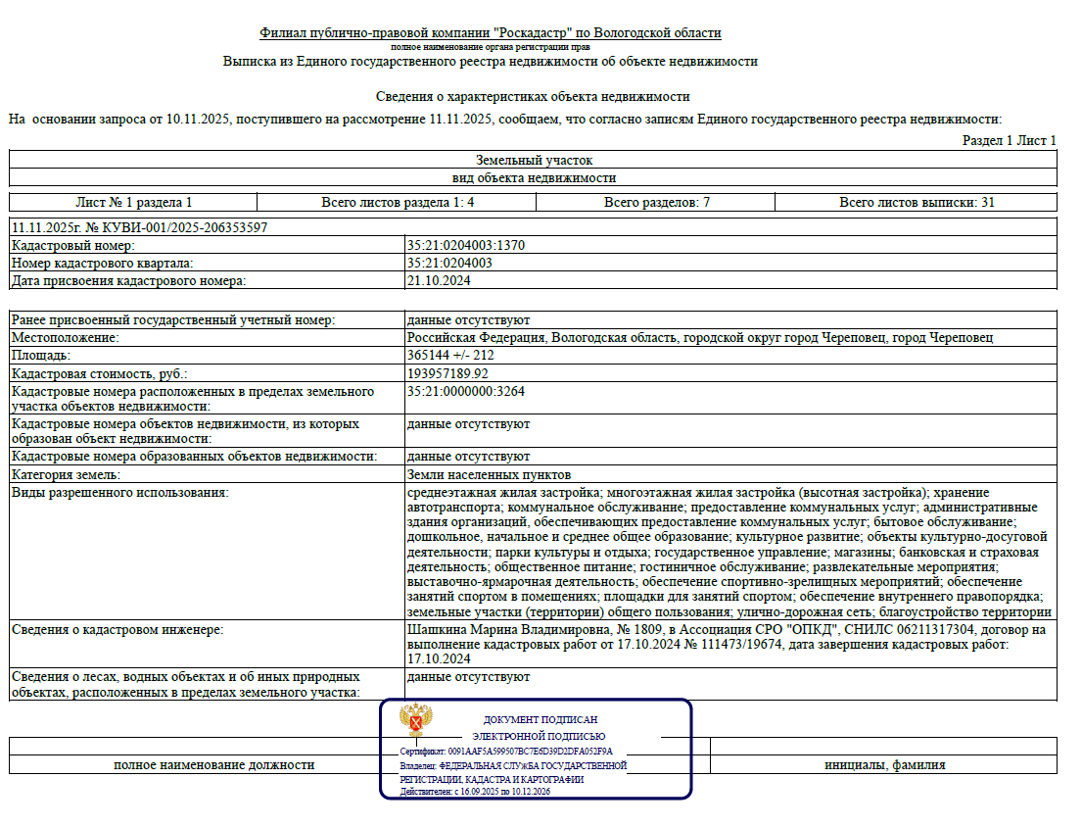
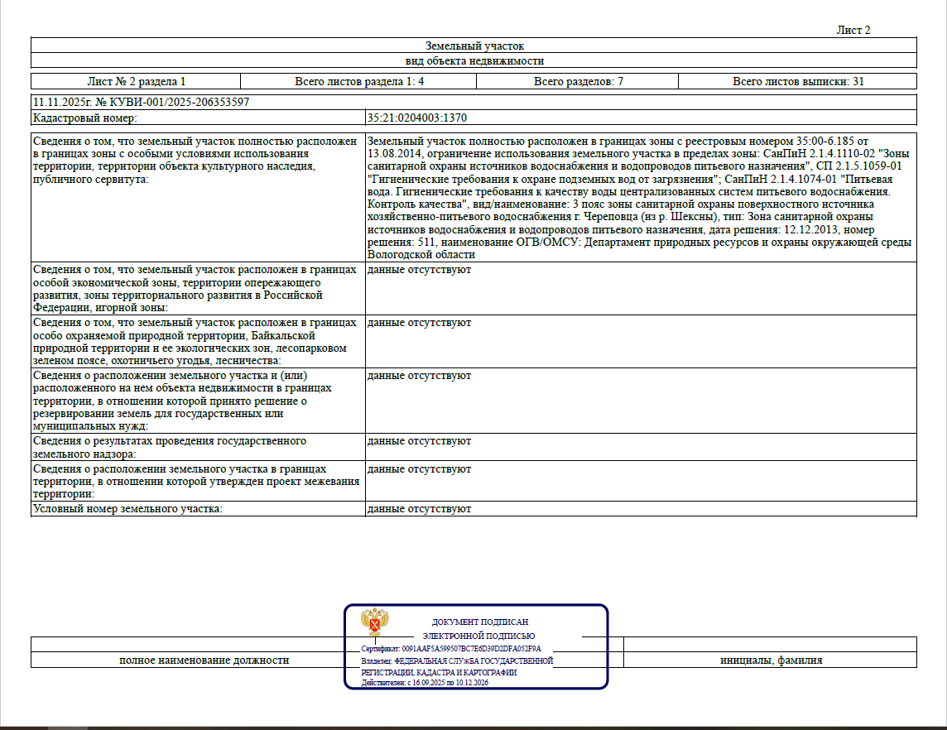
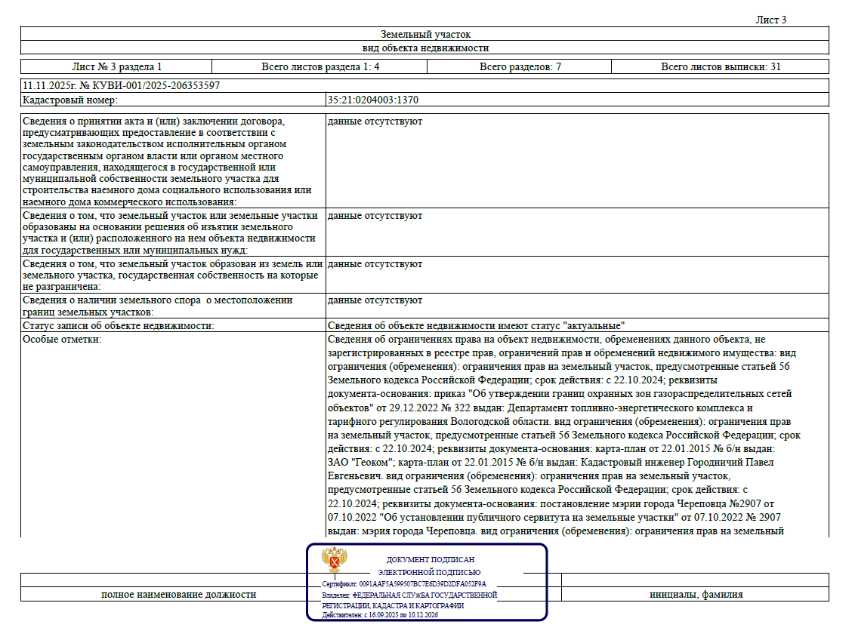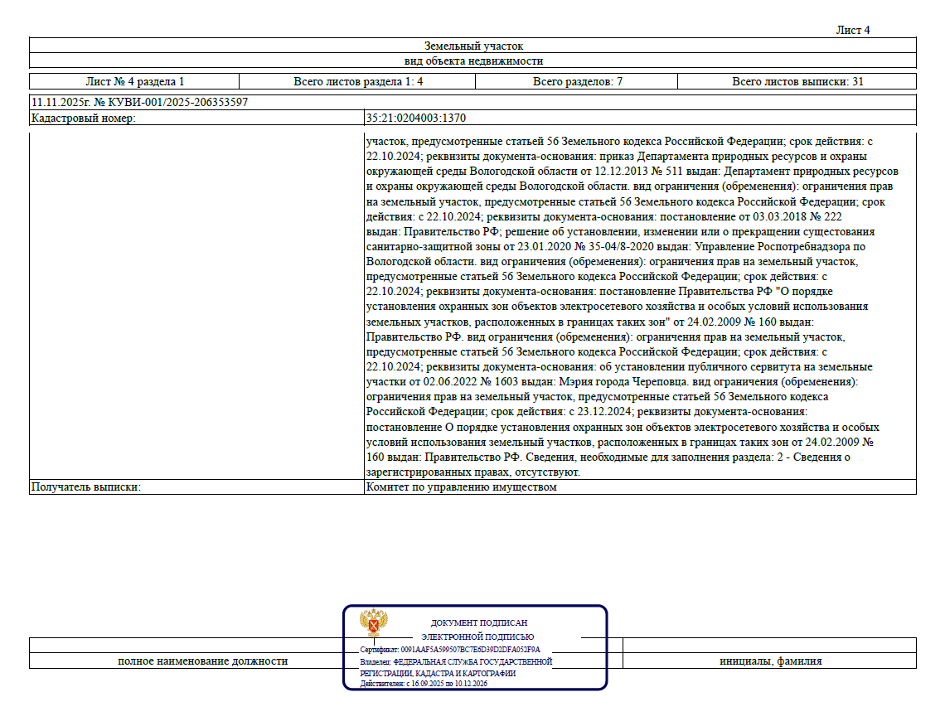
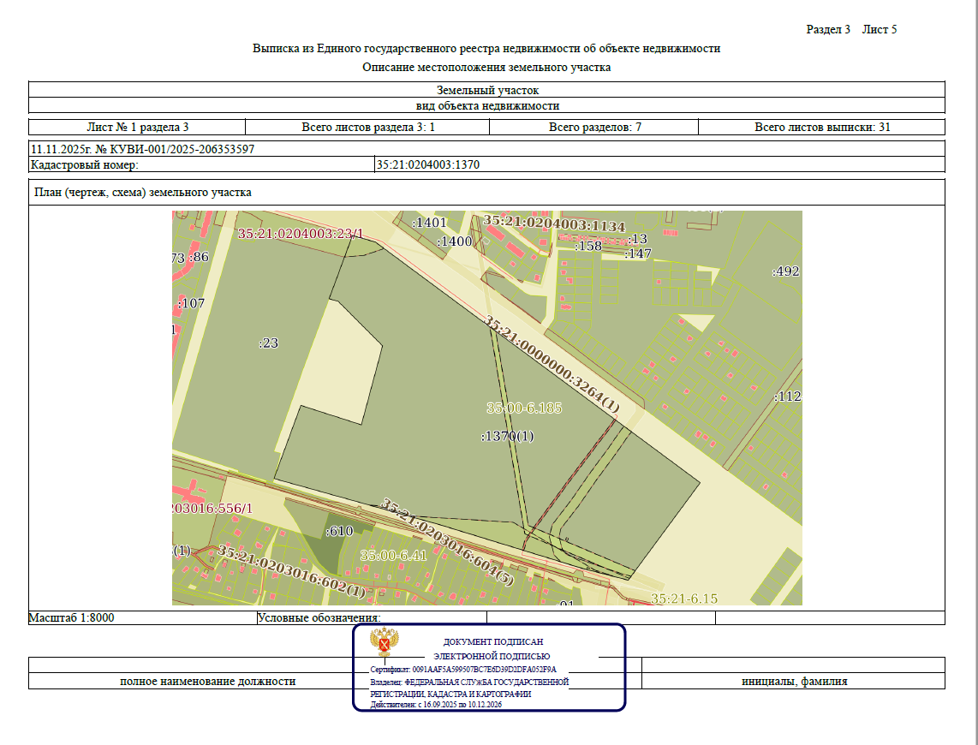
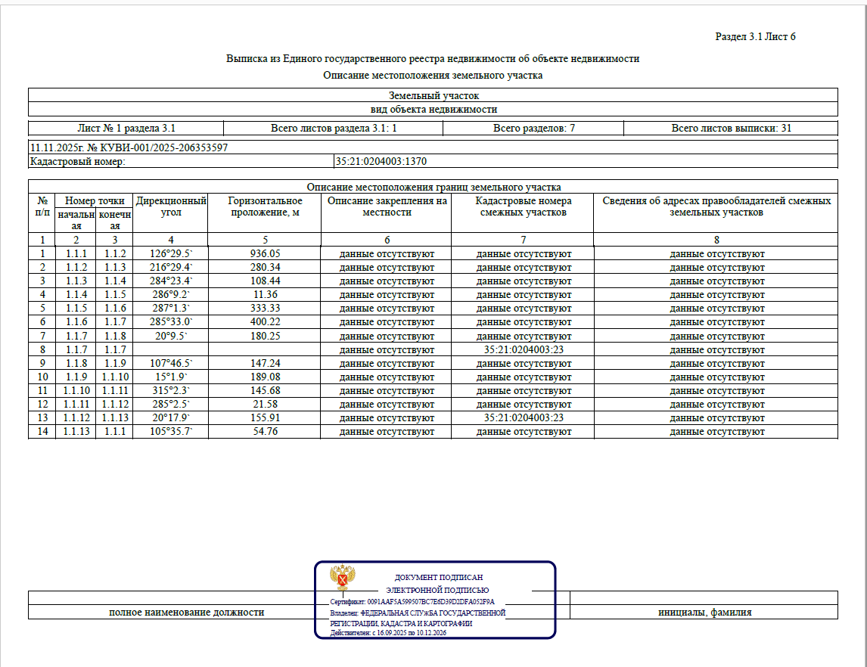
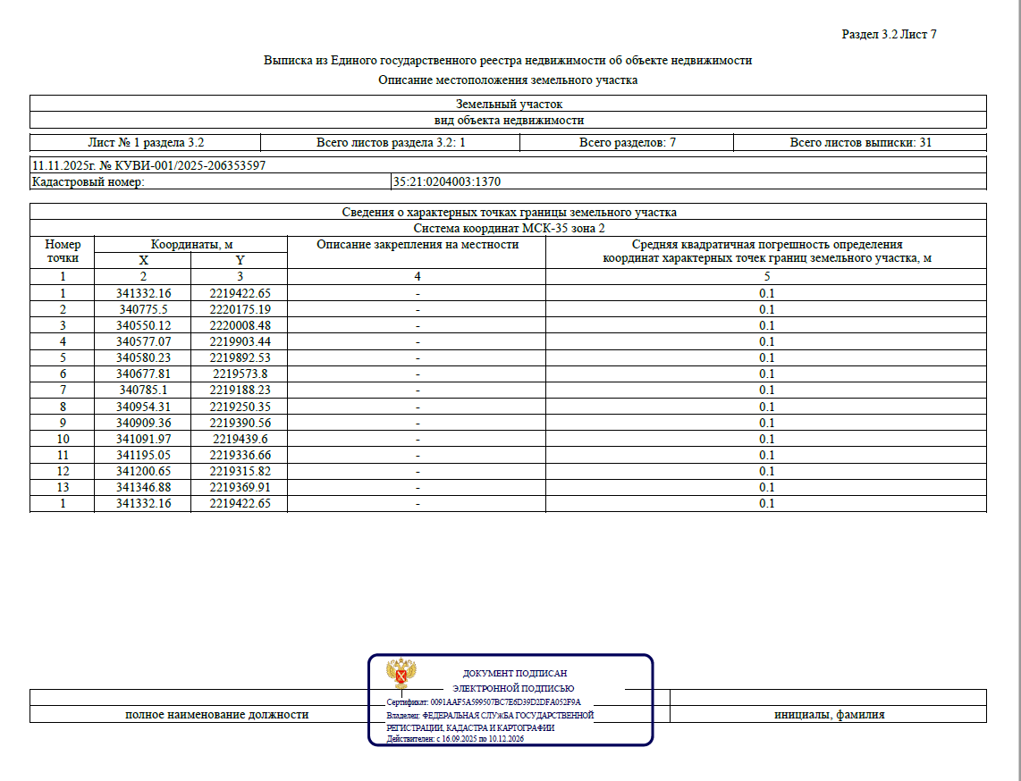
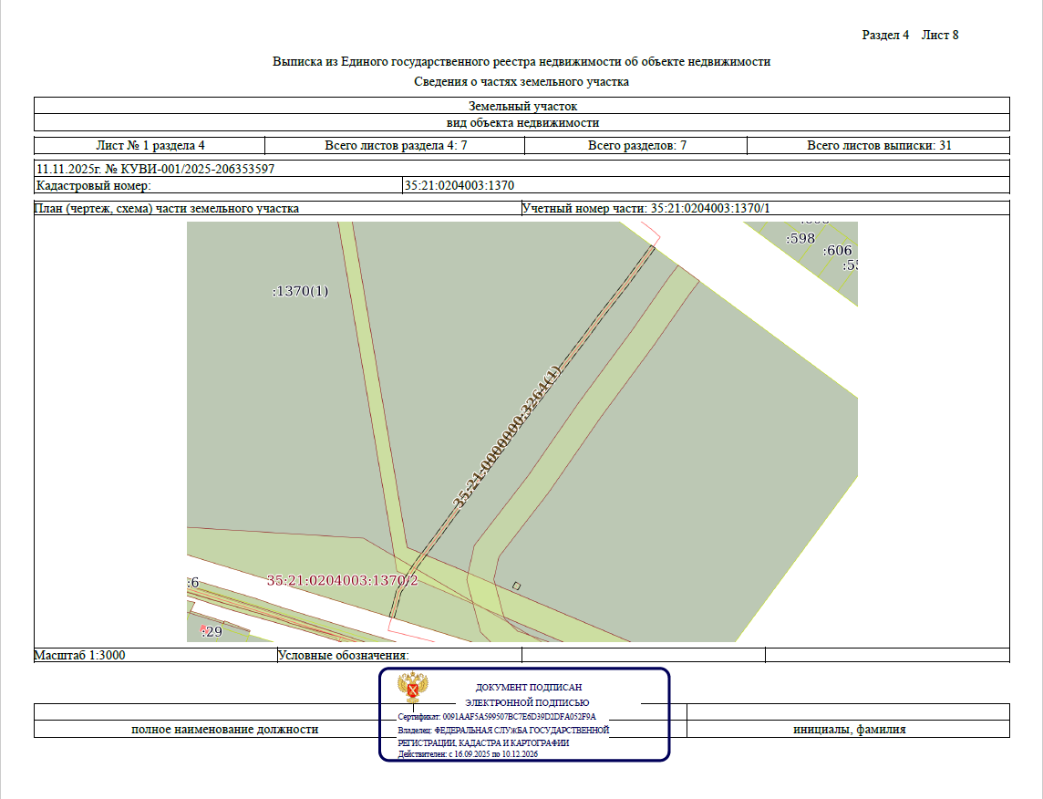
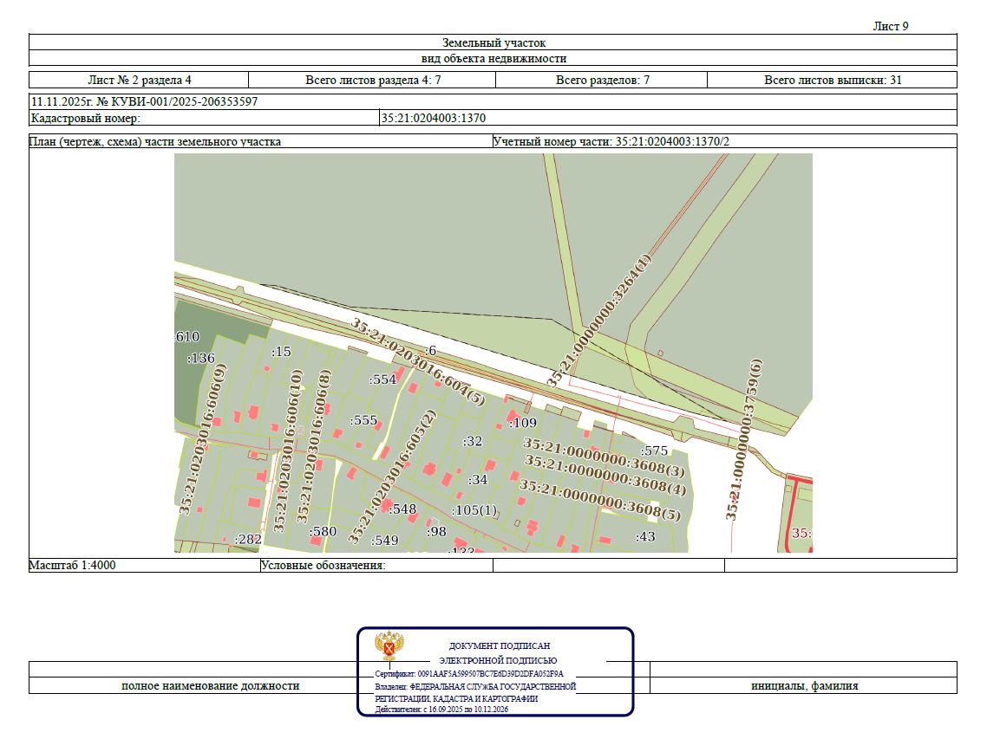
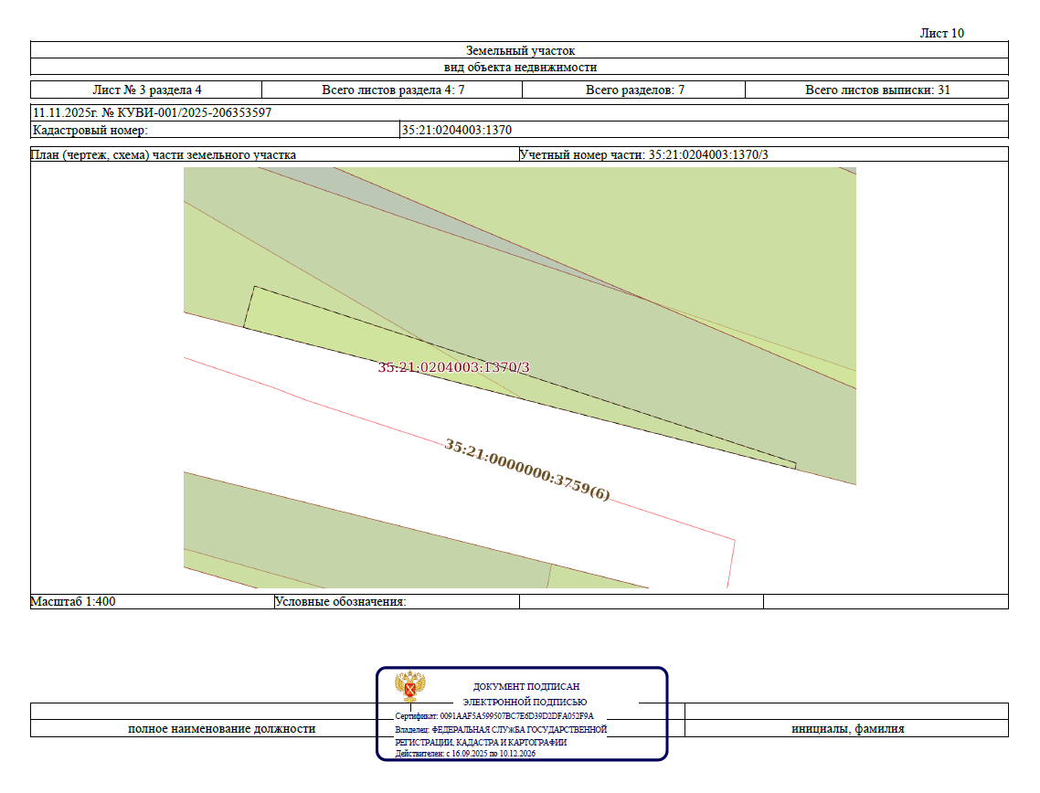
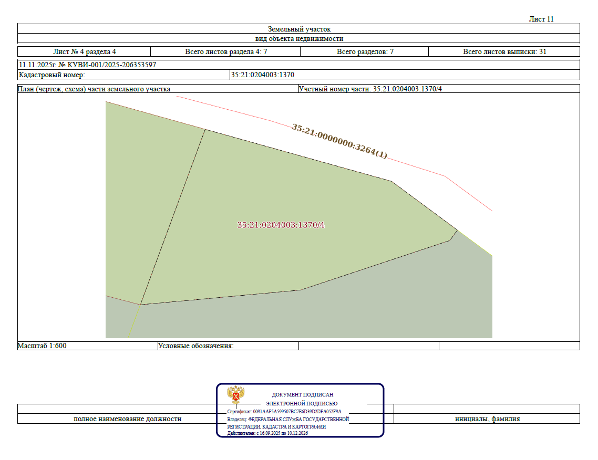
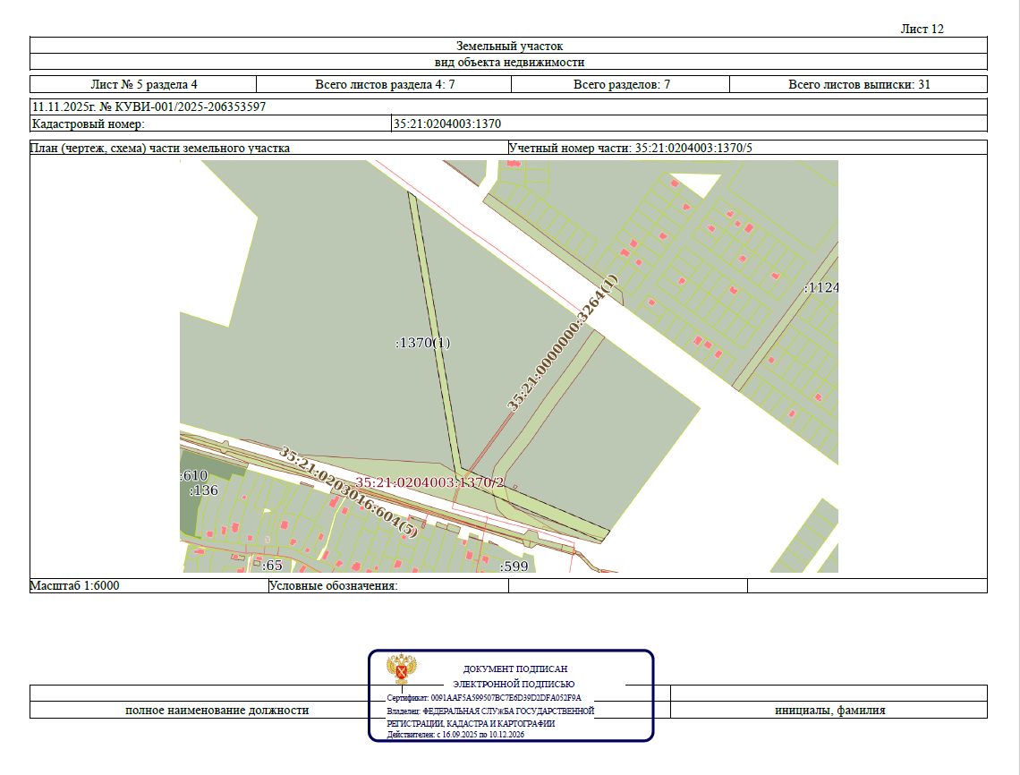
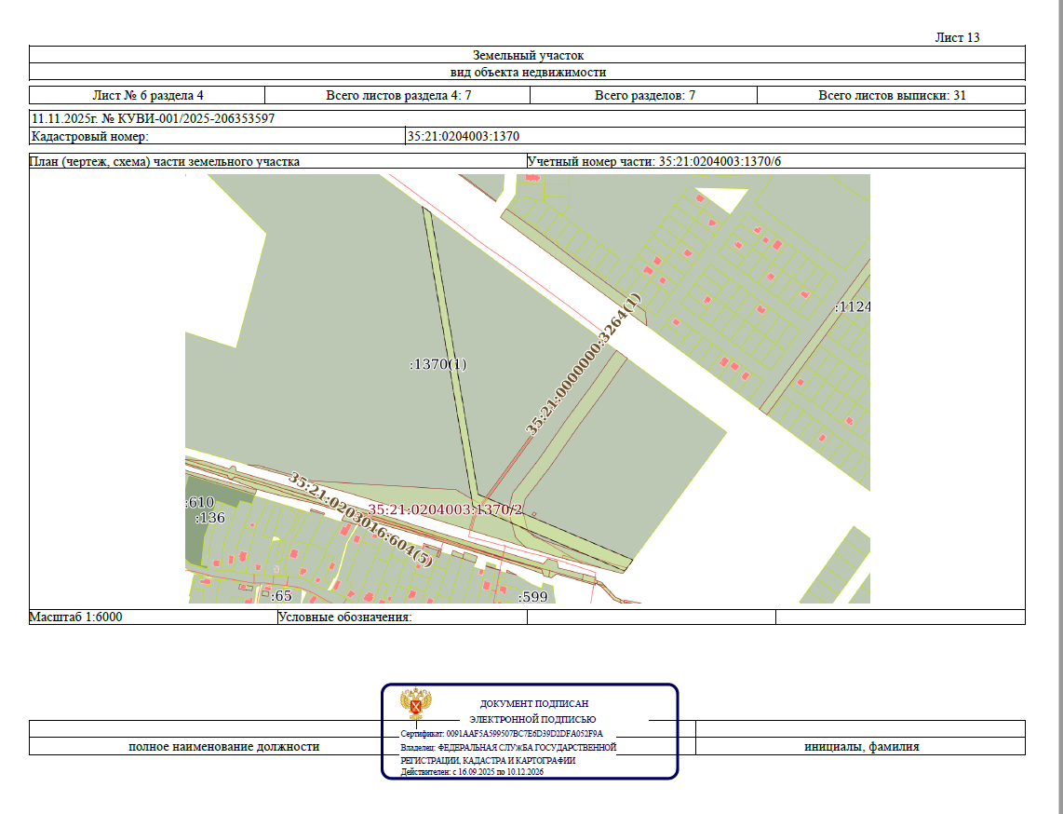
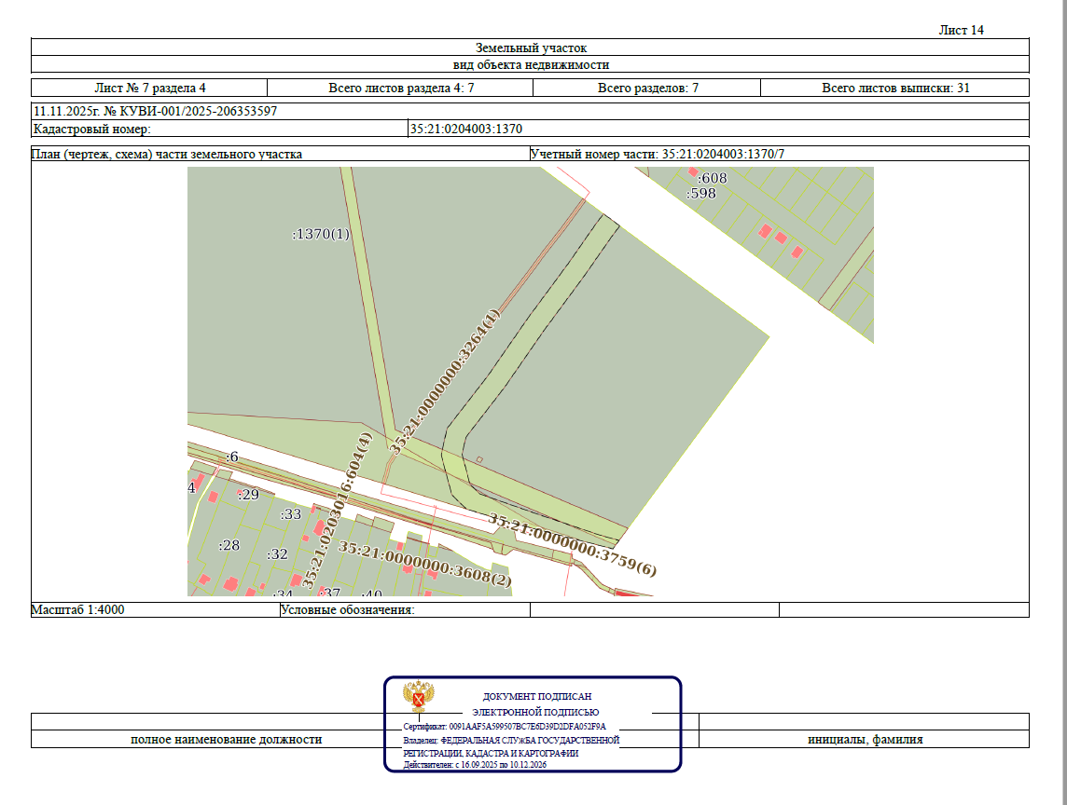
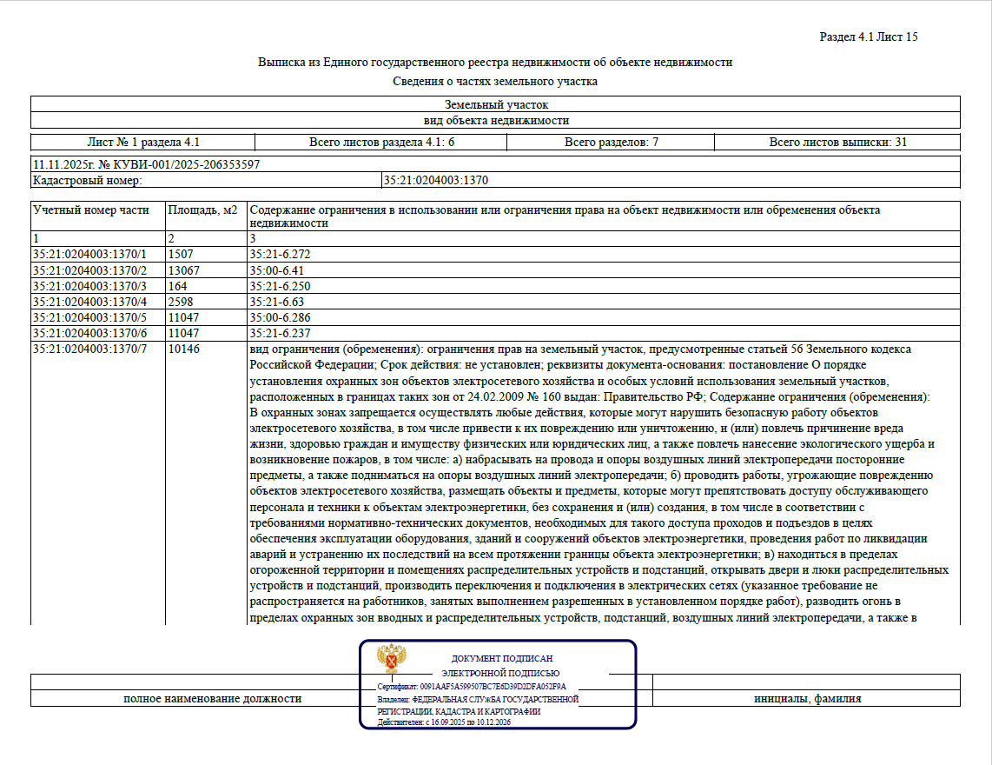
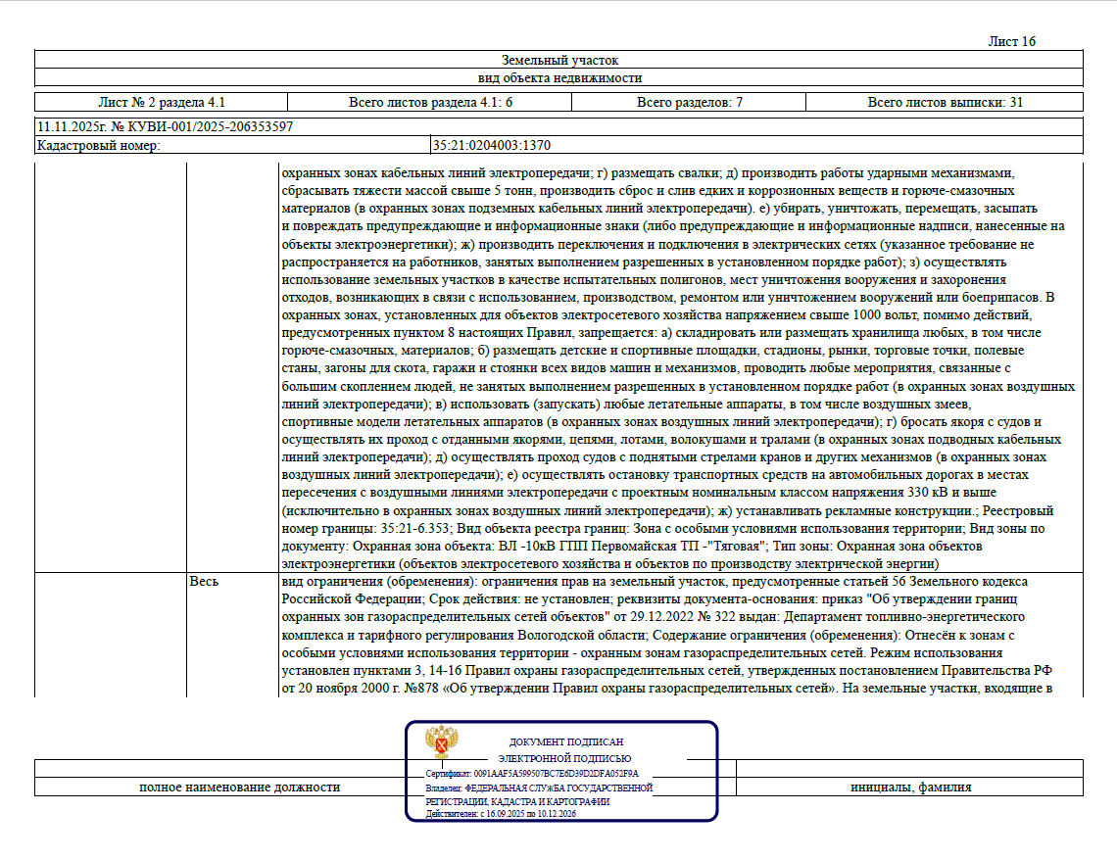
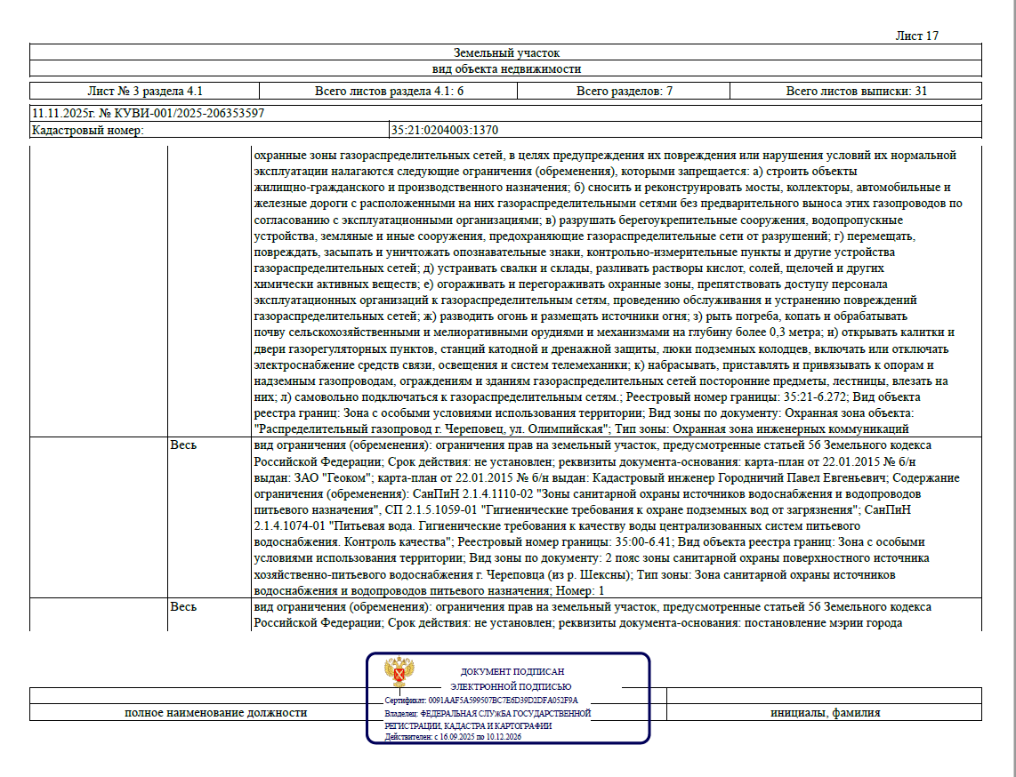
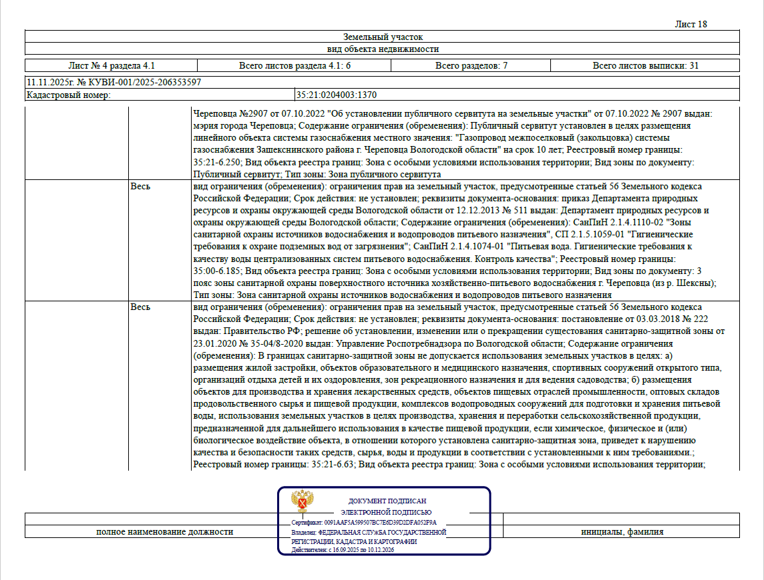
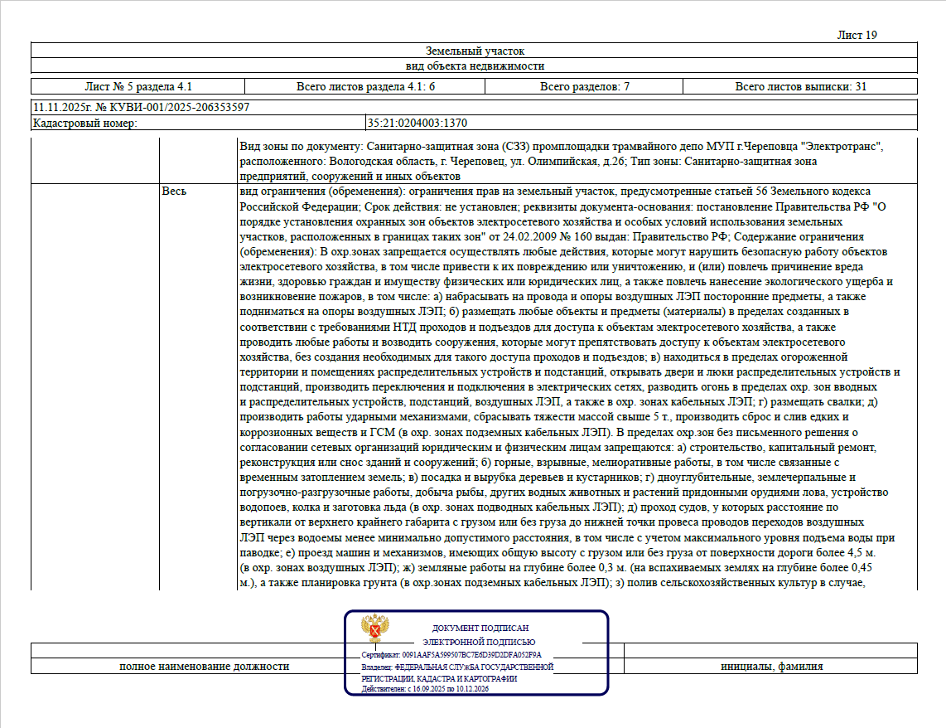
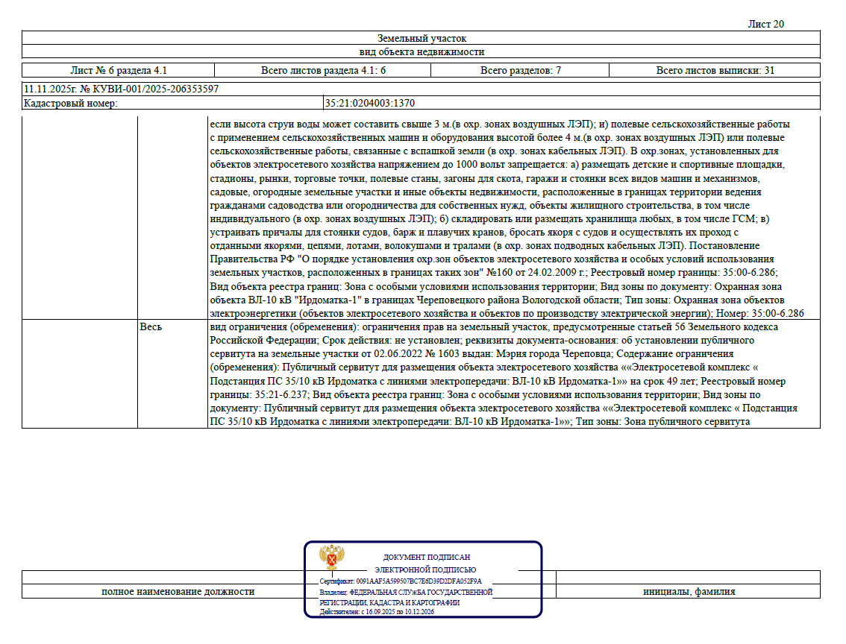
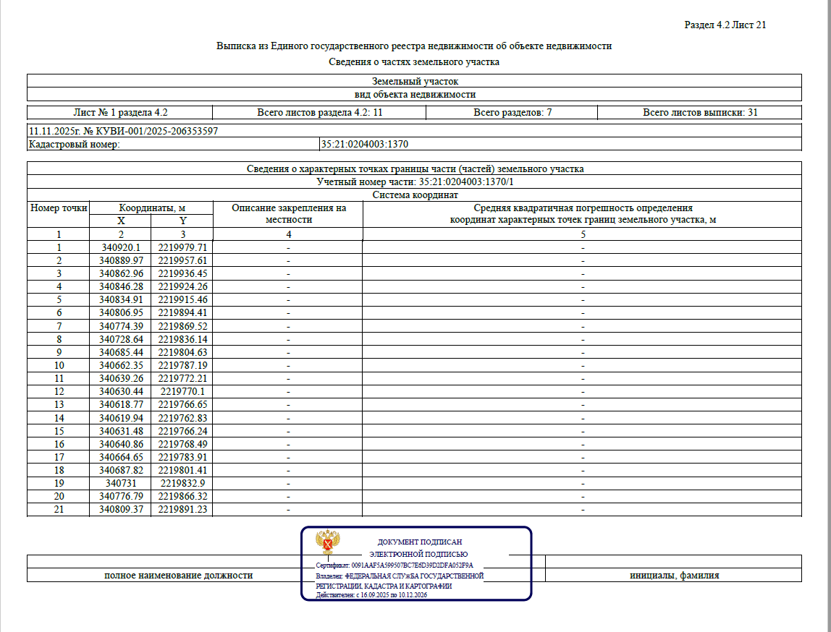
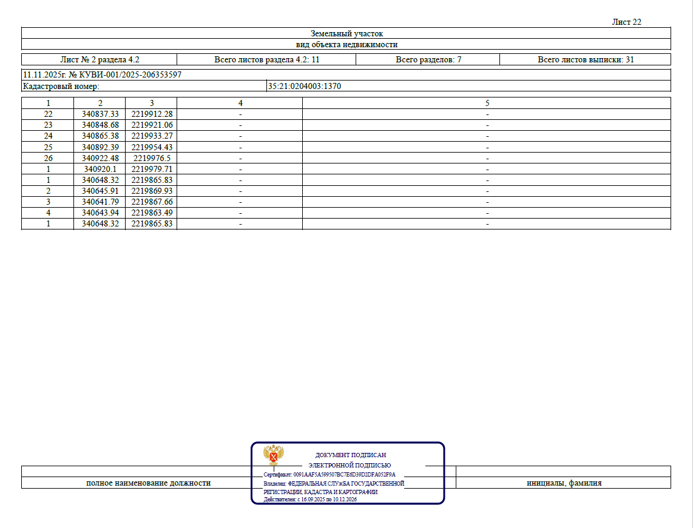
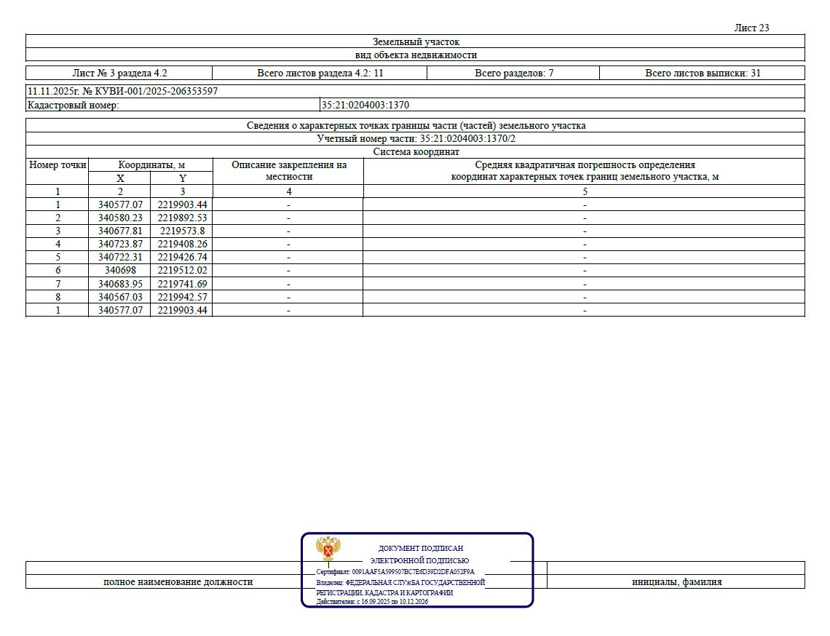
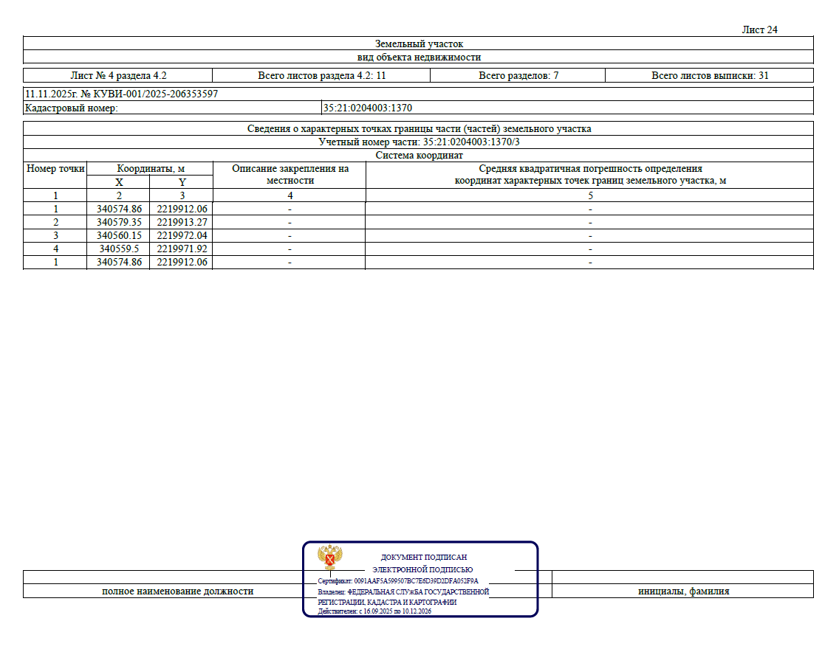
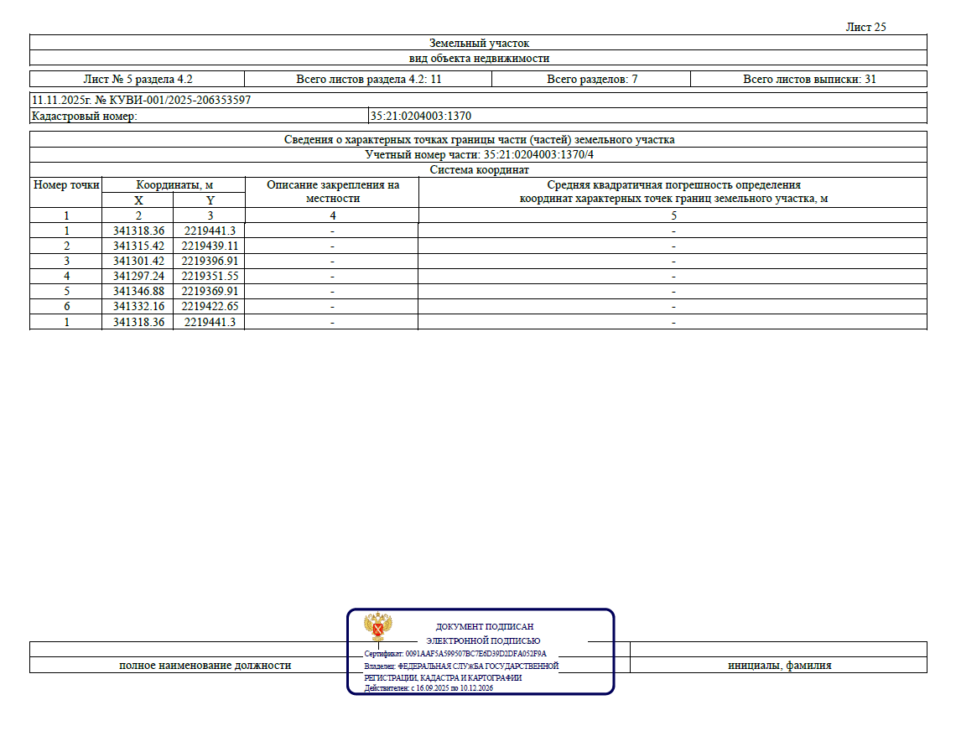
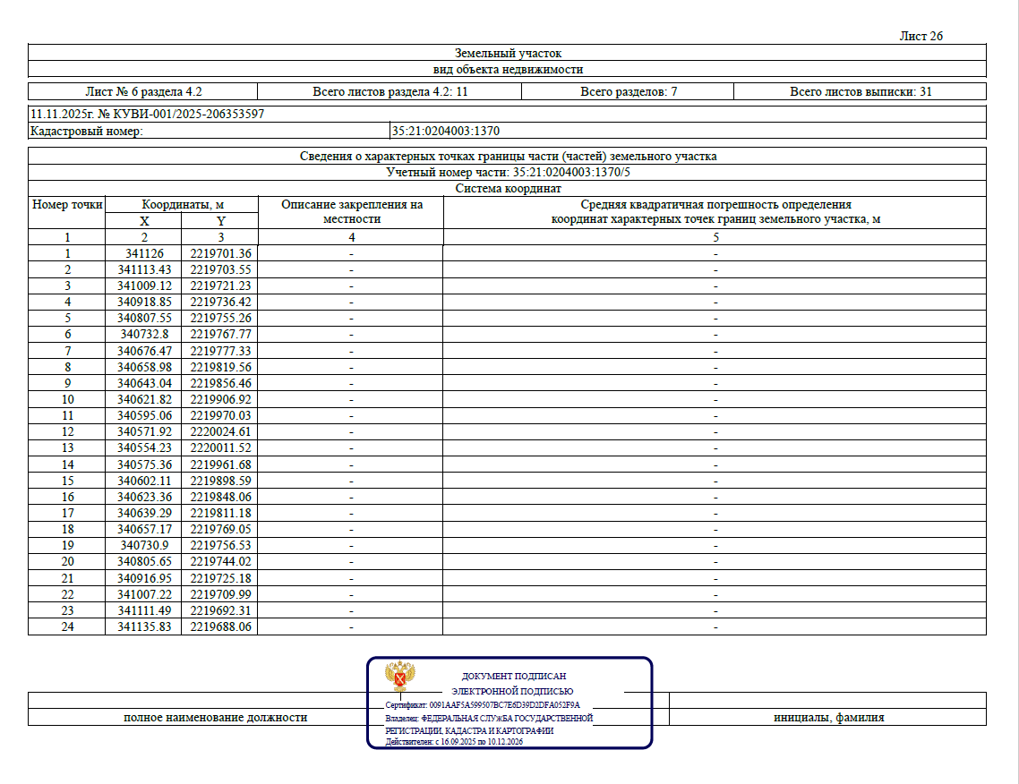
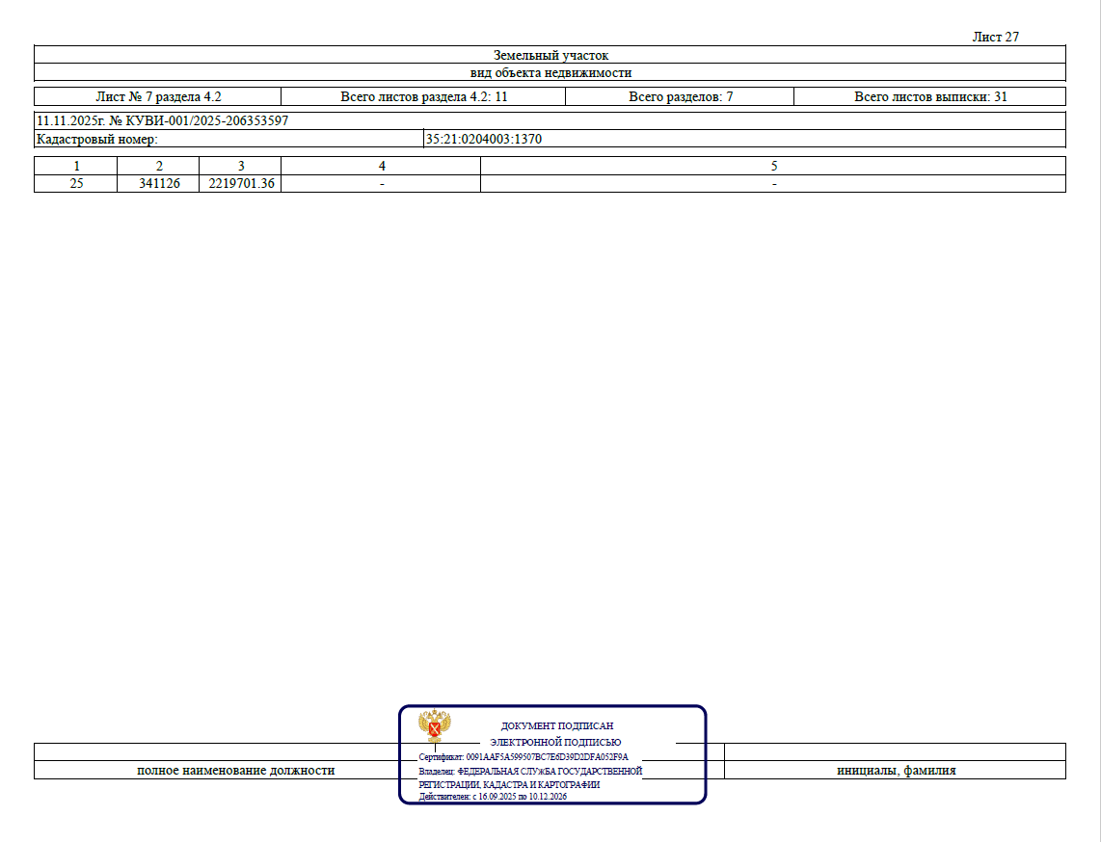
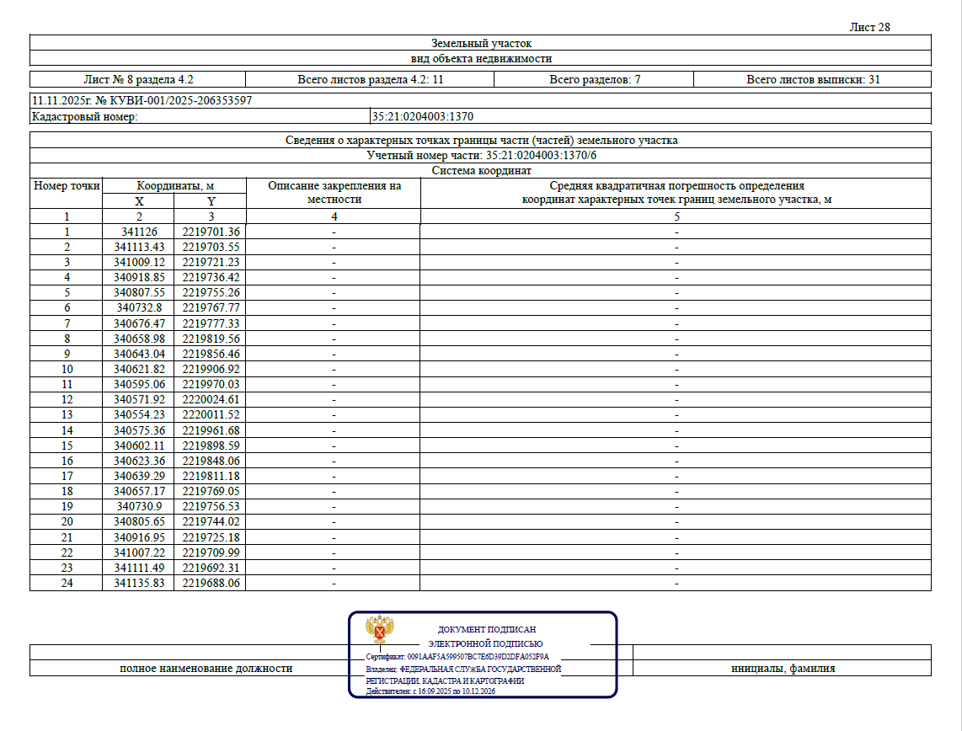
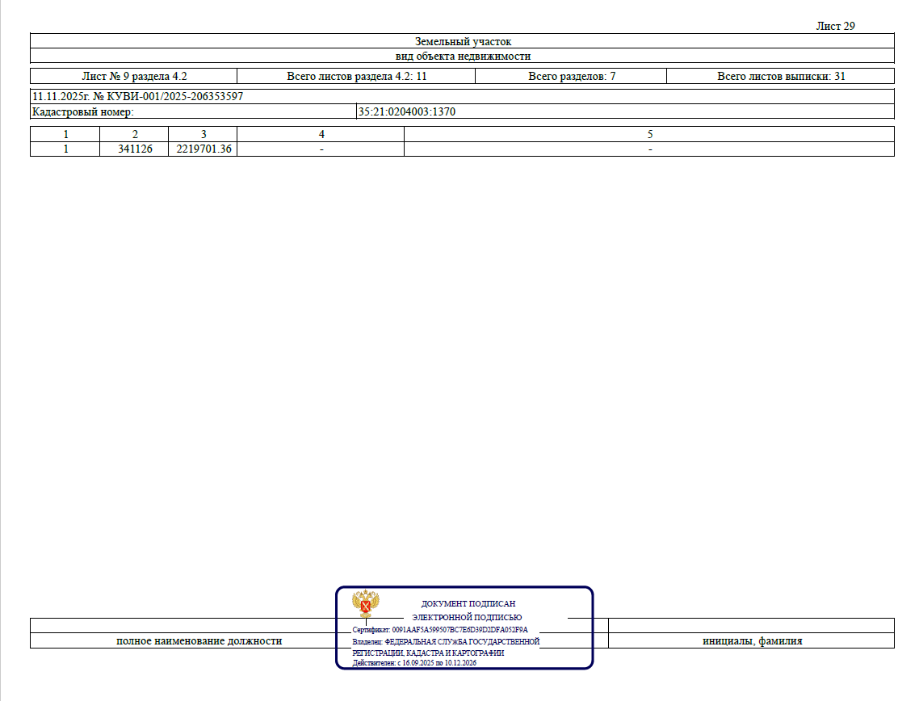
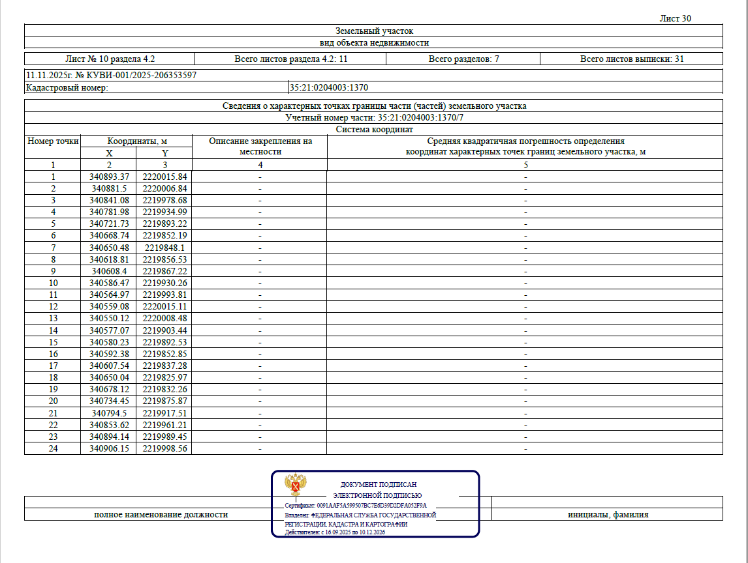
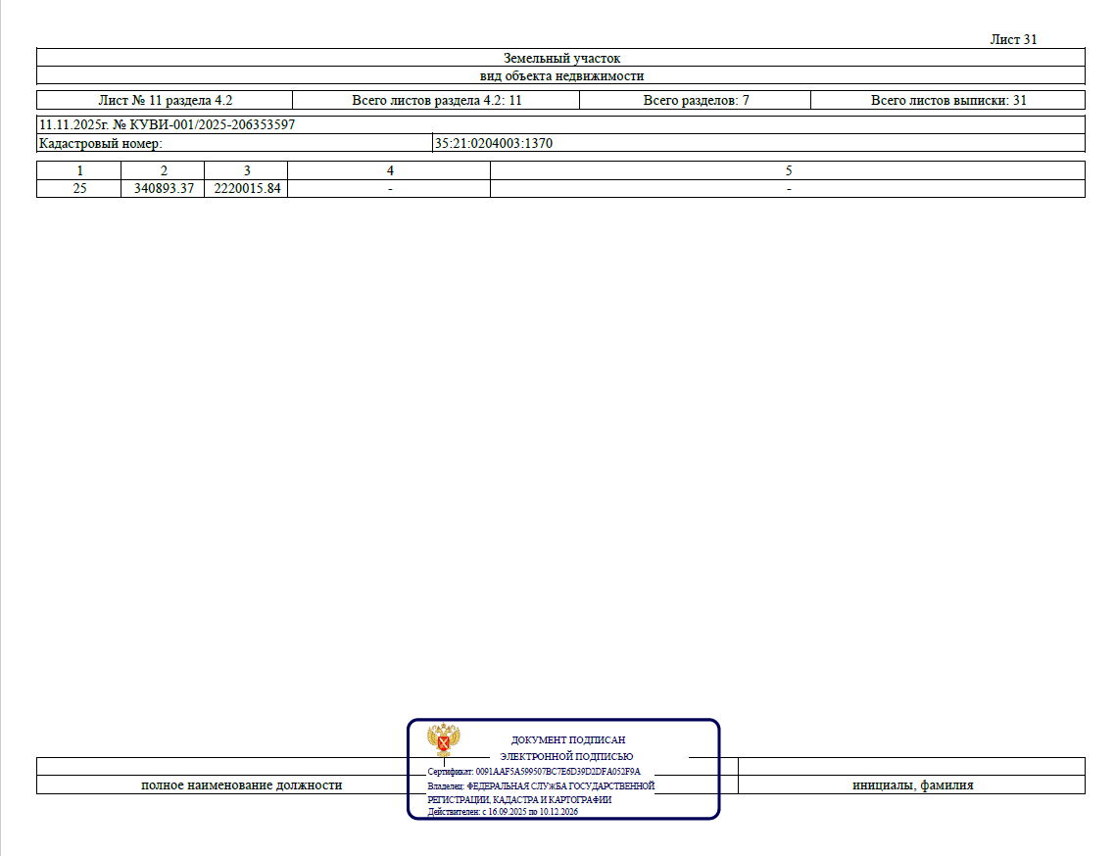
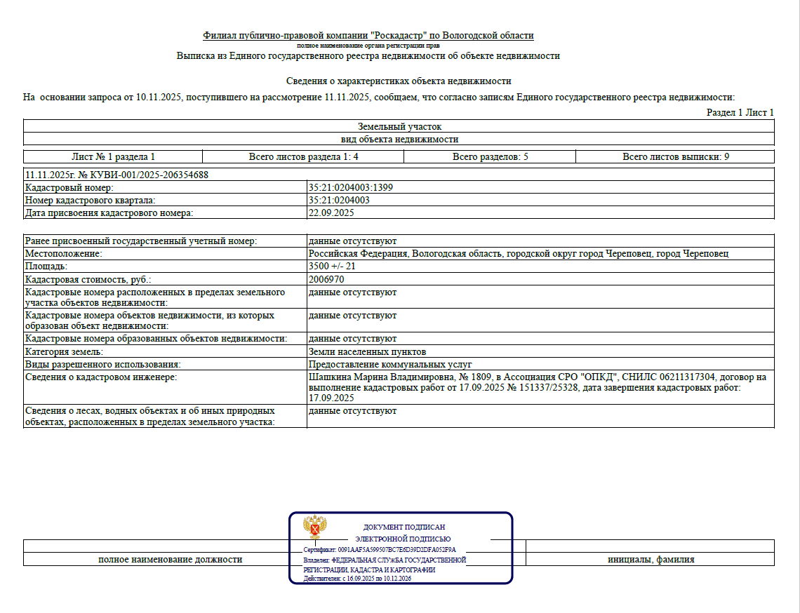
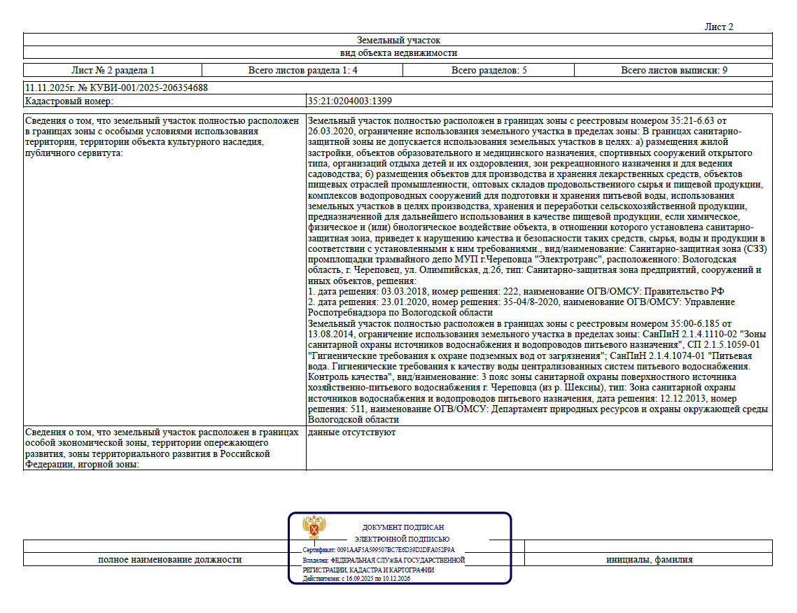
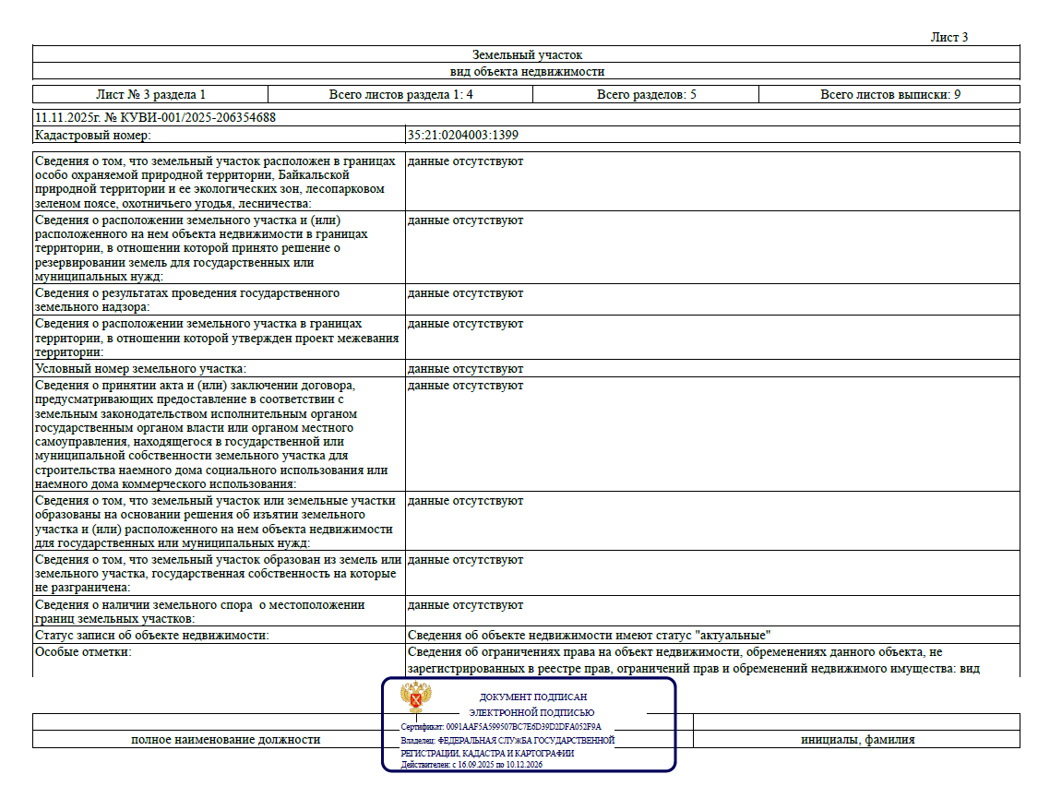
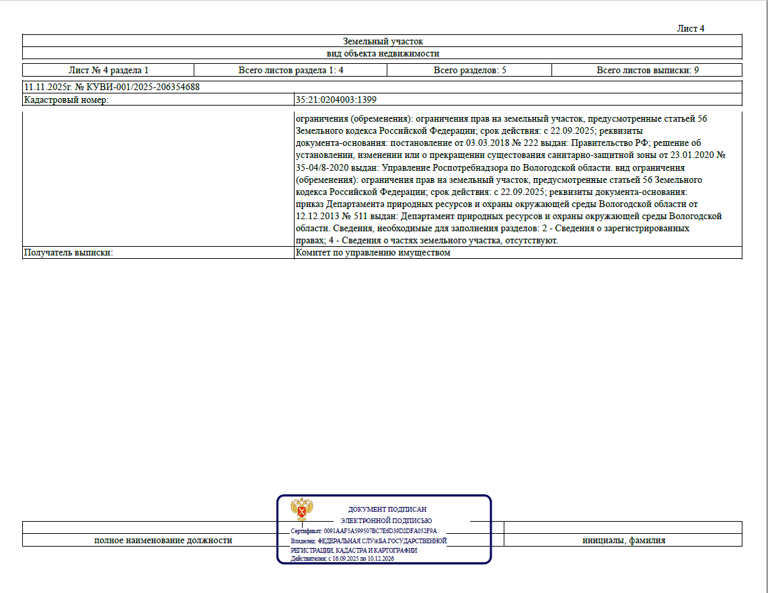
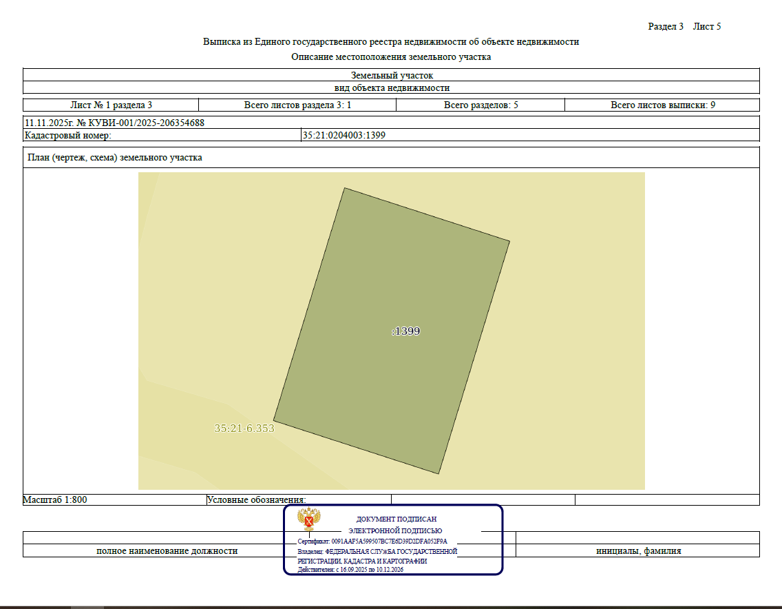
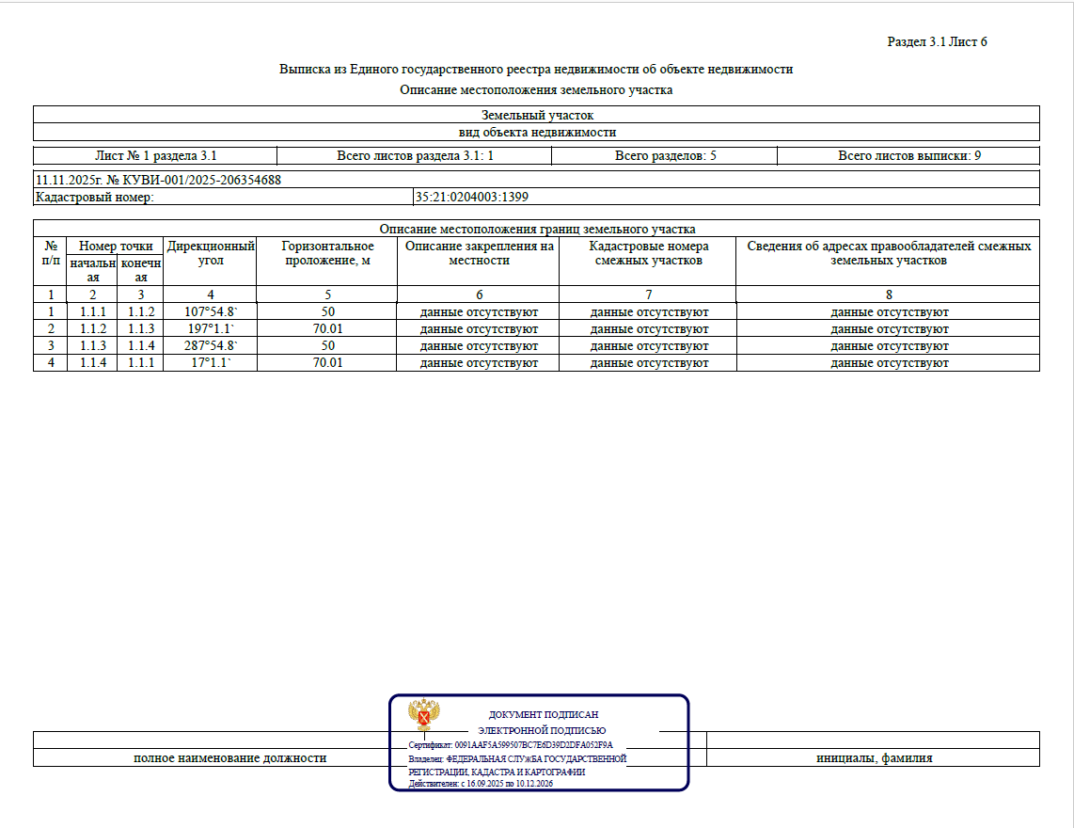
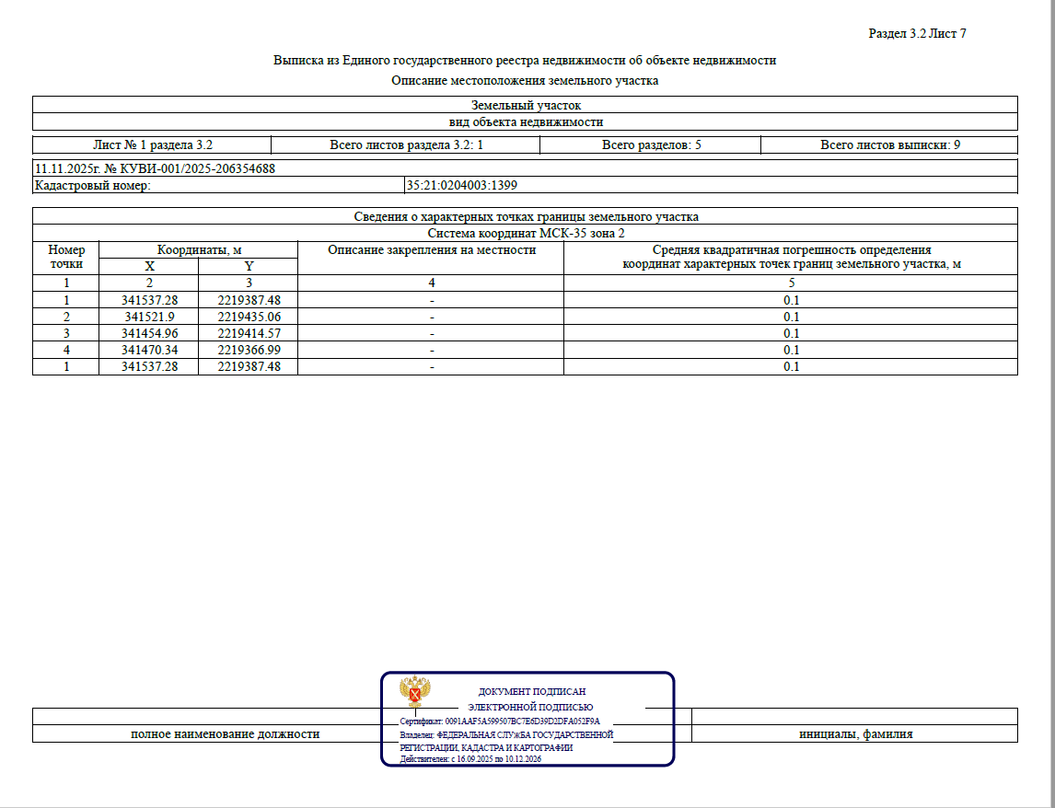
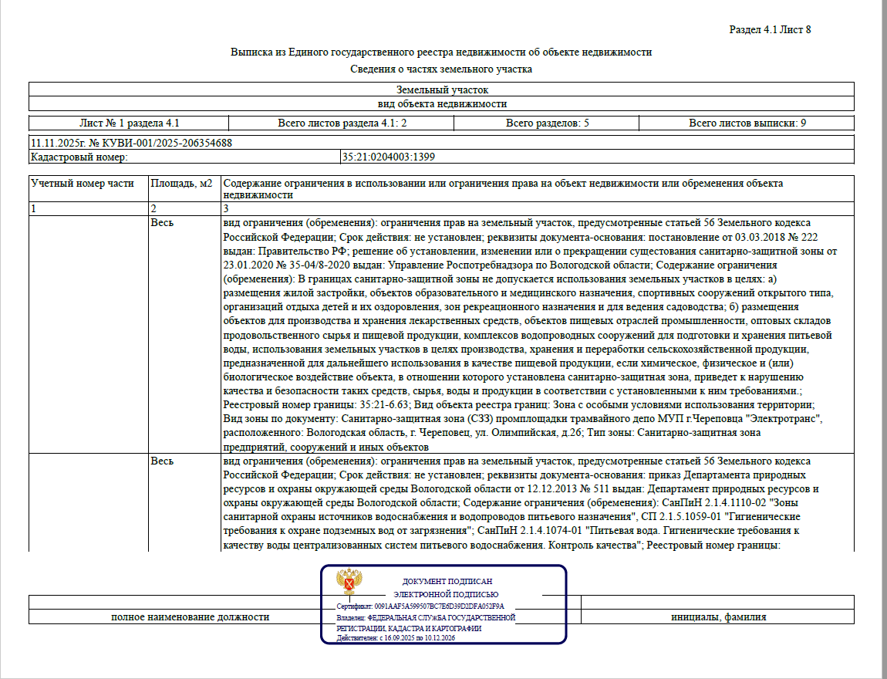
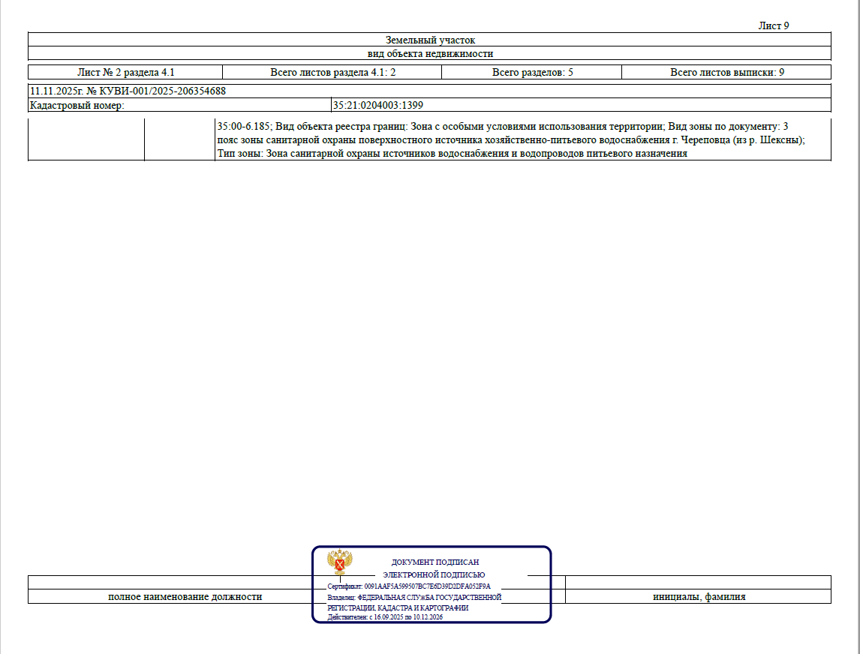

Приложение 2
к договору о комплексном
развитии несмежных незастроенных территорий

Техническое задание на выполнение работ по разработке документации по планировке территории

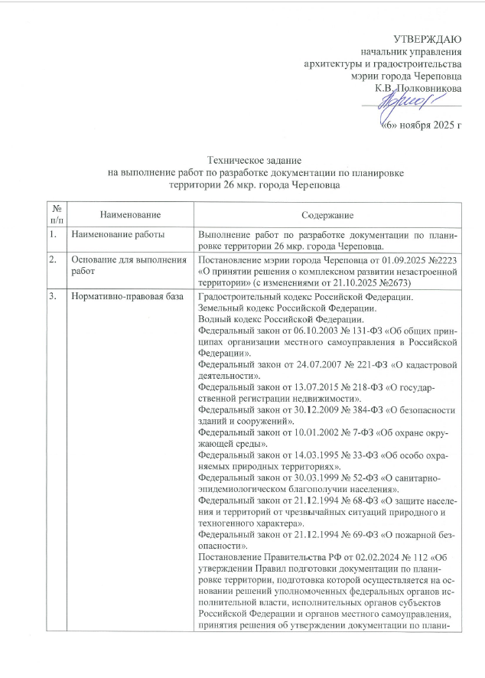
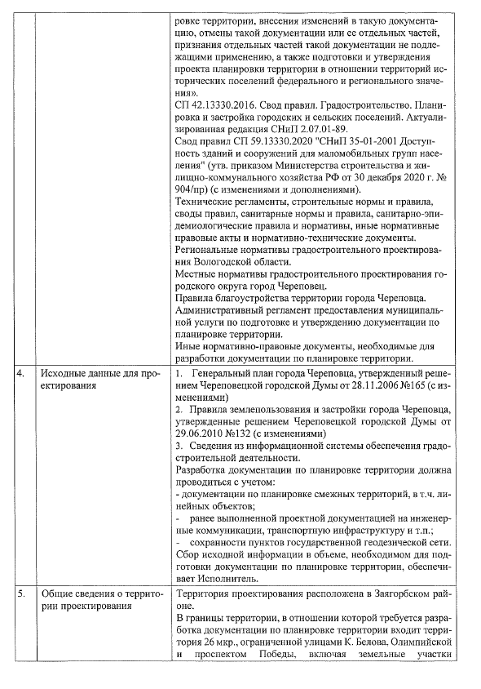
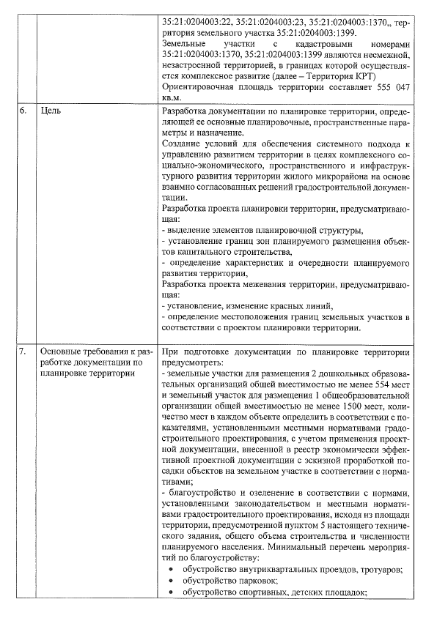
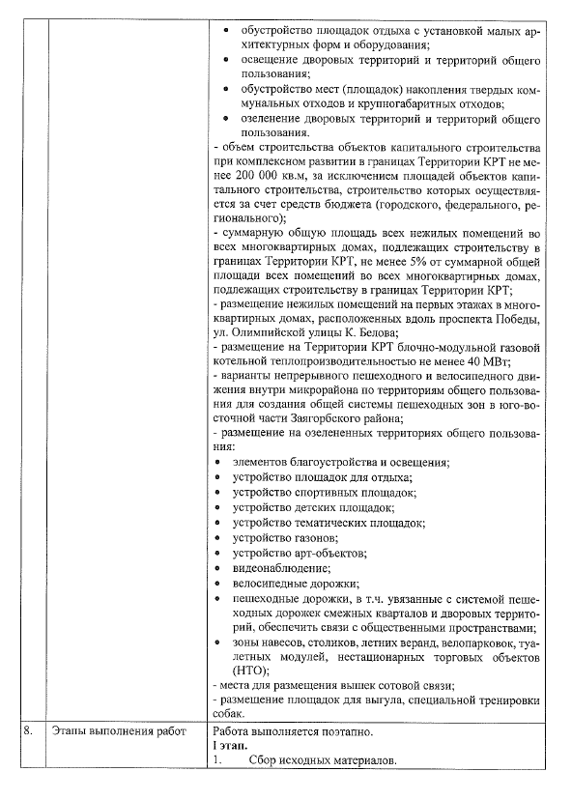
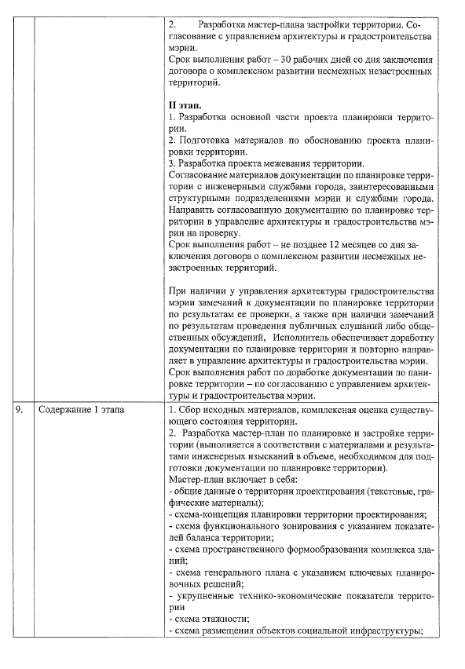
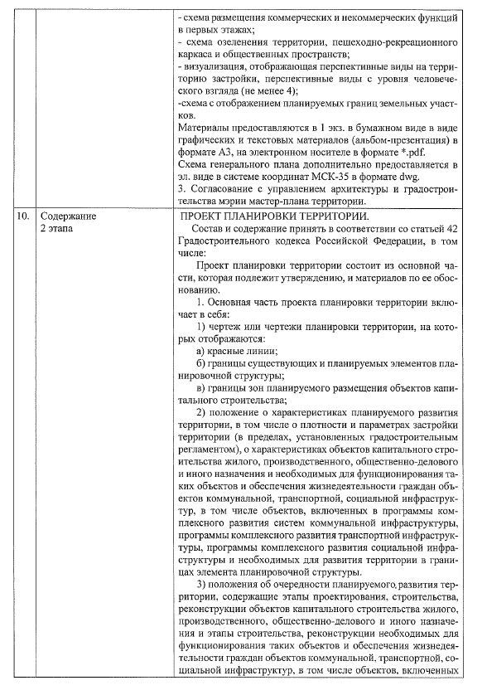
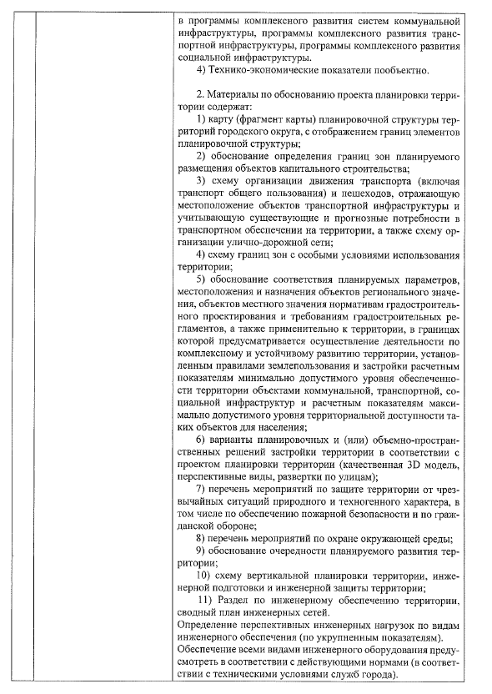
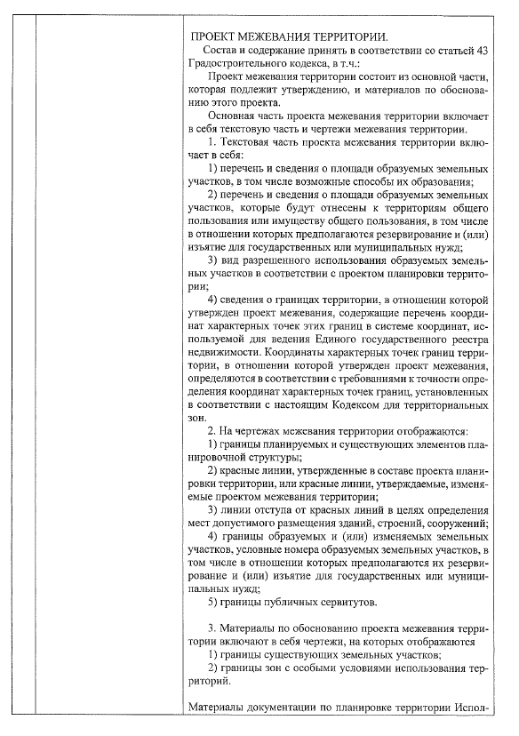
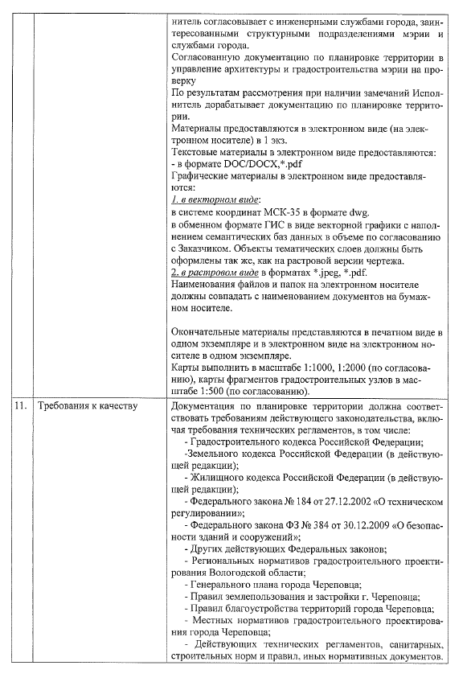
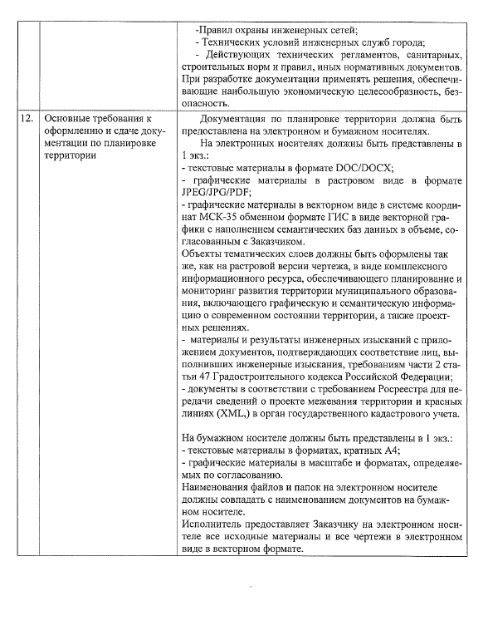

Приложение 3
к договору о комплексном
развитии несмежных незастроенных территорий

Основные виды разрешенного использования, которые могут быть выбраны при комплексном развитии Территории КРТ и исполнении условий Договора

Наименование вида разрешенного использования земельного участка | Описание вида разрешенного использования  земельного участка | Код
Среднеэтажная жилая застройка | Размещение многоквартирных домов этажностью не выше восьми этажей; благоустройство и озеленение;  размещение подземных гаражей и автостоянок; обустройство спортивных и детских площадок, площадок для отдыха; размещение объектов обслуживания жилой застройки во встроенных, пристроенных и встроенно-пристроенных помещениях многоквартирного дома, если общая площадь таких помещений в многоквартирном доме не составляет более 20% общей площади помещений дома | 2.5
Многоэтажная жилая застройка (высотная застройка) | Размещение многоквартирных домов этажностью девять этажей и выше; благоустройство и озеленение придомовых территорий; обустройство спортивных и детских площадок, хозяйственных площадок и площадок для отдыха; размещение подземных гаражей и автостоянок, размещение объектов обслуживания жилой застройки во встроенных, пристроенных и встроенно-пристроенных помещениях многоквартирного дома в отдельных помещениях дома, если площадь таких помещений в многоквартирном доме не составляет более 15% от общей площади дома | 2.6
Хранение автотранспорта | Размещение отдельно стоящих и пристроенных гаражей, в том числе подземных, предназначенных для хранения автотранспорта, в том числе с разделением на машино-места, за исключением гаражей, размещение которых предусмотрено содержанием видов разрешенного использования с кодами 2.7.2, 4.9 | 2.7.1
Коммунальное обслуживание | Размещение зданий и сооружений в целях обеспечения физических и юридических лиц коммунальными услугами. Содержание данного вида разрешенного использования включает в себя содержание видов разрешенного использования с кодами 3.1.1 - 3.1.2 | 3.1
Предоставление коммунальных услуг | Размещение зданий и сооружений, обеспечивающих поставку воды, тепла, электричества, газа, отвод канализационных стоков, очистку и уборку объектов недвижимости (котельных, водозаборов, очистных сооружений, насосных станций, водопроводов, линий электропередач, трансформаторных подстанций, газопроводов, линий связи, телефонных станций, канализаций, стоянок, гаражей и мастерских для обслуживания уборочной и аварийной техники, сооружений, необходимых для сбора и плавки снега) | 3.1.1
Административные здания организаций, обеспечивающих предоставление коммунальных услуг | Размещение зданий, предназначенных для приема физических и юридических лиц в связи с предоставлением им коммунальных услуг | 3.1.2
Бытовое обслуживание | Размещение объектов капитального строительства, предназначенных для оказания населению или организациям бытовых услуг (мастерские мелкого ремонта, ателье, бани, парикмахерские, прачечные, химчистки, похоронные бюро) | 3.3
Дошкольное, начальное и среднее общее образование | Размещение объектов капитального строительства, предназначенных для просвещения, дошкольного, начального и среднего общего образования (детские ясли, детские сады, школы, лицеи, гимназии, художественные, музыкальные школы, образовательные кружки и иные организации, осуществляющие деятельность по воспитанию, образованию и просвещению), в том числе зданий, спортивных сооружений, предназначенных для занятия обучающихся физической культурой и спортом | 3.5.1
Культурное развитие | Размещение зданий и сооружений, предназначенных для размещения объектов культуры. Содержание данного вида разрешенного использования включает в себя содержание видов разрешенного использования с кодами 3.6.1 - 3.6.3 | 3.6
Объекты культурно-досуговой деятельности | Размещение зданий, предназначенных для размещения музеев, выставочных залов, художественных галерей, домов культуры, библиотек, кинотеатров и кинозалов, театров, филармоний, концертных залов, планетариев | 3.6.1
Парки культуры и отдыха | Размещение парков культуры и отдыха | 3.6.2
Государственное управление | Размещение зданий, предназначенных для размещения государственных органов, государственного пенсионного фонда, органов местного самоуправления, судов, а также организаций, непосредственно обеспечивающих их деятельность или оказывающих государственные и (или) муниципальные услуги | 3.8.1
Деловое управление | Размещение объектов капитального строительства с целью: размещения объектов управленческой деятельности, не связанной с государственным или муниципальным управлением и оказанием услуг, а также с целью обеспечения совершения сделок, не требующих передачи товара в момент их совершения между организациями, в том числе биржевая деятельность (за исключением банковской и страховой деятельности) | 4.1
Магазины | Размещение объектов капитального строительства, предназначенных для продажи товаров, торговая площадь которых составляет до 5000 кв. м | 4.4
Банковская и страховая деятельность | Размещение объектов капитального строительства, предназначенных для размещения организаций, оказывающих банковские и страховые услуги | 4.5
Общественное питание | Размещение объектов капитального строительства в целях устройства мест общественного питания (рестораны, кафе, столовые, закусочные, бары) | 4.6
Гостиничное  обслуживание | Размещение гостиниц. | 4.7
Развлекательные мероприятия | Размещение зданий и сооружений, предназначенных для организации развлекательных мероприятий, путешествий, для размещения дискотек и танцевальных площадок, ночных клубов, аквапарков, боулинга, аттракционов и т. п., игровых автоматов (кроме игрового оборудования, используемого для проведения азартных игр), игровых площадок | 4.8.1
Выставочно-  ярмарочная  деятельность | Размещение объектов капитального строительства, сооружений, предназначенных для осуществления выставочно-ярмарочной и конгрессной деятельности, включая деятельность, необходимую для обслуживания указанных мероприятий (застройка экспозиционной площади, организация питания участников мероприятий) | 4.10
Обеспечение спортивно-  зрелищных  мероприятий | Размещение спортивно-зрелищных зданий и сооружений, имеющих специальные места для зрителей от 500 мест (стадионов, дворцов спорта, ледовых дворцов, ипподромов) | 5.1.1
Обеспечение занятий спортом в помещениях | Размещение спортивных клубов, спортивных залов, бассейнов, физкультурно-оздоровительных комплексов в зданиях и сооружениях | 5.1.2
Площадки для занятий спортом | Размещение площадок для занятия спортом и физкультурой на открытом воздухе (физкультурные площадки, беговые дорожки, поля для спортивной игры) | 5.1.3
Обеспечение внутреннего правопорядка | Размещение объектов капитального строительства, необходимых для подготовки и поддержания в готовности органов внутренних дел, Росгвардии и спасательных служб, в которых существует военизированная служба; размещение объектов гражданской обороны, за исключением объектов гражданской обороны, являющихся частями производственных зданий | 8.3
Земельные участки (территории) общего пользования | Земельные участки общего пользования. Содержание данного вида разрешенного использования включает в себя содержание видов разрешенного использования с кодами 12.0.1 - 12.0.2 | 12.0
Улично-дорожная сеть | Размещение объектов улично-дорожной сети: автомобильных дорог, трамвайных путей и пешеходных тротуаров в границах населенных пунктов, пешеходных переходов, бульваров, площадей, проездов, велодорожек и объектов велотранспортной и инженерной инфраструктуры; размещение придорожных стоянок (парковок) транспортных средств в границах городских улиц и дорог, за исключением предусмотренных видами разрешенного использования с кодами 2.7.1, 4.9, 7.2.3, а также некапитальных сооружений, предназначенных для охраны транспортных средств | 12.0.1
Благоустройство территории | Размещение декоративных, технических, планировочных, конструктивных устройств, элементов озеленения, различных видов оборудования и оформления, малых архитектурных форм, некапитальных нестационарных строений и сооружений, информационных щитов и указателей, применяемых как составные части благоустройства территории, общественных туалетов | 12.0.2

Приложение 4
к договору о комплексном
развитии несмежных незастроенных территорий

Предельные параметры разрешенного строительства объектов капитального строительства

1. | Минимальный отступ от границ земельного участка в целях определения мест допустимого размещения зданий, строений, сооружений для всех видов использования | м | 3
1. | Минимальное расстояние от красных линий до здания строений, сооружений для всех видов использования не менее | м | 5
2. | Этажность в здании: | этаж
2. | максимальная |  | 18
2. | максимальная (для вида разрешенного использования с кодом 2.5) |  | 8
2. | минимальная (для вида разрешенного использования с кодом 2.6) |  | 9
2. | минимальная (для вида разрешенного использования с кодом 2.5) |  | 5
2. | минимальная (для всех видов разрешенного использования, кроме видов с кодом 2.6, 2.5) |  | 1
3. | Максимальная высота здания | м | 58
3. | Максимальная высота здания для вида разрешенного использования с кодом 2.5 | м | 35
4. | Минимальный размер земельного участка (за исключением земельных участков с видом разрешенного использования - многоэтажная жилая застройка (высотная застройка) 2.6; среднеэтажная жилая застройка 2.5; дошкольное, начальное и среднее общее образование 3.5.1; магазины 4.4) | га | 0,1
4. | Минимальный размер земельного участка для видов разрешенного использования: | га
4. | многоэтажная жилая застройка (высотная застройка) 2.6  среднеэтажная жилая застройка 2.5  дошкольное, начальное и среднее общее образование 3.5.1 |  | 0,3  0,15 га  устанавливается в соответствии со сводом правил 42.13330.2016 «Градостроительство. Планировка и застройка городских и сельских поселений»
4. | магазины 4.4 |  | 0,08
5. | Максимальный процент застройки в границах земельного участка для видов использования: | %
 | многоэтажная жилая застройка (высотная застройка) 2.6 |  | 40
 | среднеэтажная жилая застройка 2.5 |  | 40
 | для остальных видов использования |  | 70
 | Примечание: При размещении многоэтажной, среднеэтажной и малоэтажной жилой застройки с подземной частью, предназначенной под автомобильную парковку, если поверхность земли (надземная территория) над ней используется под озеленение, организацию площадок, стоянок автомобилей и другие виды благоустройства, максимальный процент застройки - 80%. При этом процент застройки надземной части здания не должен превышать 40% от площади участка
6. | Иные требования к вспомогательным элементам застройки - предельные параметры разрешенного строительства, реконструкции объектов капитального строительства вспомогательных элементов застройки не должны превышать предельных параметров разрешенного строительства, реконструкции объектов капитального строительства, установленных для разрешенных видов использования (для каждого вида разрешенного использования)

